内蒙古科技大学
本科生毕业设计说明书（毕业论文）

题 目：基于ESP32的全屋智能管理终端设计
学生姓名：林嘉鑫
学 号：2267308134
专 业：测控技术与仪器
班 级：测控2022-2
指导教师：肖俊生 副教授

基于ESP32的全屋智能管理终端的设计

摘 要
全屋智能不只是传统开关的移动端远程控制，而是需要在统一系统中集中管理各类设备与使用场景。伴随智能家居规模越来越大，灯光、门窗、家电、环境传感等设备对统一的管理平台的需求越发明显。单点遥控方式已经难以满足多设备、多入口、多场景的使用需求。本设计基于ESP32生态设计的“灵汐全屋智能控制中心”系统原型，集成Web交互、HTTP/MQTT通信、外部语音服务与常见硬件模组，重点验证低成本全屋智能系统原型在中控管理、分布式节点入网、多端交互和状态诊断方面的可行性。
系统硬件由ESP32-S3中控网关和ESP32-C3子节点组成。中控网关负责页面展示、设备状态管理、命令调度及日志记录。子节点负责感知与执行任务，包括温湿度、光照、烟雾、燃气、门磁、人体活动等数据采集，还有灯光、继电器、电机、舵机等设备控制。中控与节点之间通过Wi-Fi局域网和HTTP接口完成注册、上报和命令反馈。系统操作以本地WebUI为主，远程WebUI与AndroidWebView作为辅助访问入口。语音交互通过接入豆包的ASR、LLM、TTS、音色克隆等大模型，实现语音识别、设备控制、指令生成和语音反馈。系统测试显示，该系统能够完成数据上报、设备控制、节点诊断、配网恢复、多端访问和语音交互等功能，本系统可为低成本全屋智能原型设计提供参考。

关键词：ESP32；全屋智能；WebUI；中控网关；分布式节点

ESP32-BasedWhole-HomeSmartTerminal

Abstract
Whole-home intelligence in this project refers to managing several household devices through one local terminal, rather than simply replacing wall switches with phone control. The prototype, named Lingxi Whole-Home Intelligent Control Center, is built around the ESP32 platform. It combines Web interaction, HTTP/MQTT communication, voice services and common sensor or actuator modules to verify a low-cost smart-home management scheme.
The hardware consists of an ESP32-S3 central gateway and several ESP32-C3 sub-nodes. The gateway handles web pages, device states, command dispatching, and logs. The sub-nodes collect temperature, humidity, light, smoke, gas, door contact, and motion data, and drive lights, relays, motors, and servos. Registration, reporting, and command feedback are completed through Wi-Fi and HTTP. The Local WebUI is the main operation entrance, while the remote WebUI, Android WebView and voice interaction are used as auxiliary entrances. Tests show that the prototype can complete data reporting, device control, node diagnosis, network recovery,multi-terminal access and voice feedback.

Key words: ESP32;Whole-Home Intelligence;WebUI;Central Gateway;DistributedNodes

目 录
摘 要 II
Abstract III
第一章 绪 论 1
1.1 研究背景与意义 1
1.1.1 研究背景 1
1.1.2 研究意义 2
1.2 国内外研究现状 3
1.2.1 国外研究现状 3
1.2.2 国内研究现状 4
1.2.3 研究现状评价 6
1.3 本文研究目标与研究内容 6
1.3.1 本文研究目标 6
1.3.2 本文研究内容 6
1.4 本章小结 7
第二章 系统分析与系统设计 8
2.1 应用场景分析 8
2.2 功能分析 9
2.2.1 感知采集功能 9
2.2.2 执行控制功能 9
2.2.3 人机交互功能 10
2.2.4 节点管理与日志诊断 11
2.2.5 云端服务与资源管理 11
2.3 性能分析 12
2.3.1 稳定性与安全性 12
2.3.2 可维护性与可拓展性 12
2.4 系统总体设计 13
2.5 系统架构设计 14
2.6 系统通信设计 15
2.7 系统边界设计 16
2.8 本章小节 17
第三章 系统硬件设计 18
3.1 硬件总体结构 18
3.2 中控网关硬件设计 19
3.3 感知层硬件设计 20
3.3.1 环境监测节点设计 20
3.3.2 人体安防节点设计 22
3.4 执行层硬件设计 23
3.4.1 灯光家电节点设计 24
3.4.2 门窗控制节点设计 25
3.5 PCB扩展板设计 26
3.6 本章小结 26
第四章 系统软件设计 27
4.1 开发环境与工具 27
4.2 软件架构与模块设计 28
4.2.1 软件总体结构 28
4.2.2 模块功能划分 29
4.2.3 数据流与控制流 30
4.3 中控与节点管理设计 31
4.3.1 中控核心功能 31
4.3.2 节点注册与状态管理 31
4.3.3 节点模型与端点模型 33
4.4 命令处理与通信接口 34
4.4.1 命令解析流程 34
4.4.2 通信接口设计 35
4.4.3 通信异常与容错处理 36
4.5 FreeRTOS任务调度 37
4.5.1 任务安排 37
4.5.2 任务间通信 38
4.5.3 系统资源管理 39
4.6 语音与外部服务 40
4.6.1 ASR、TTS与对话 40
4.6.2 语音任务流程 41
4.7 日志与安全 42
4.7.1 日志记录 42
4.7.2 系统异常处理 43
4.8 子节点固件 43
4.8.1 感知节点 43
4.8.2 执行节点 44
4.8.3 节点启动与配网 44
4.9 本章小结 45
第五章 人机交互与多端访问 46
5.1 系统人机交互设计 46
5.2 本地WebUI 47
5.2.1 页面布局 47
5.2.2 功能实现 48
5.2.3 数据同步 49
5.3 远程WebUI和移动端 49
5.3.1 远程端功能 49
5.3.2 移动端实现 50
5.3.3 状态同步 51
5.4 语音交互 52
5.4.1 语音识别 52
5.4.2 命令处理 52
5.4.3 报与反馈 53
5.5 多端同步与一致性 53
5.5.1 状态统一 53
5.5.2 功能差异 54
5.5.3 系统边界说明 54
5.6 本章小结 55
第六章 系统测试与优化 56
6.1 测试方案 56
6.2 功能测试 56
6.2.1 中控与WebUI测试 56
6.2.2 感知节点与执行节点测试 57
6.2.3 多端访问与语音交互测试 59
6.3 性能与稳定性测试 59
6.4 开发问题与系统优化 61
6.4.1 技术路线收敛 61
6.4.2 节点拆分与接口冻结 61
6.4.3 供电、共地与PCB调整 62
6.4.4 语音链路与控制边界 62
6.5 测试结果与优化总结 62
6.6 本章小结 63
第七章 总结与展望 64
7.1 全文总结 64
7.2 系统不足 64
7.3 后续展望 65
参考文献 67
附 录 69
致 谢 74

………………………………………………………………………

第一章 绪 论

1.1 研究背景与意义

1.1.1 研究背景
智能家居并不是近几年才突然出现的新概念。高小平（2005）的早期研究已经从家庭自动化、家庭网络和住宅智能化等角度对智能家居进行过讨论，认为智能家居是将计算机技术、网络通信技术和家庭设备管理结合起来的一类居住环境控制系统^{[1]}。以前的家庭自动化更多解决的是能不能远程控制和能不能自动执行的问题，例如定时开关、红外遥控、门禁安防和简单的环境监测。到了物联网阶段，家庭设备开始具备联网能力，控制入口也从墙壁开关、遥控器扩展到手机、网页、语音助手和云端。童晓渝（2010）等人的物联网智能家居研究也指出，智能家居可以被看作物联网在家庭场景中的重要应用，其系统通常包含控制管理系统、终端设备、家庭内网和外部公网等部分^{[2]}。变化最明显的地方不只是设备变多了，而是这些设备开始需要在同一个系统中被组织起来。
在一个真实的家庭空间中，灯光、窗帘、门窗、烟雾燃气传感器、温湿度模块、人体活动检测设备和家电开关并不是孤立存在的。用户希望看到的不只是某个传感器的数值，也希望知道设备是否在线、命令是否发出、节点是否能恢复连接。传统单点控制方式在小规模场景下还能使用，但设备数量一多，状态定义和问题排查就会变得困难。本设计选择“全屋智能管理终端”这个题目，正是因为它更接近让多个模块一起工作的工程问题。
商业智能家居已经走得比较成熟。米家、鸿蒙智家、涂鸦，以及Apple HomeKit、Google Home这类平台，在设备接入、手机控制和场景联动上都有完整生态。与此同时，朱敏玲（2015）的研究也提到，嵌入式技术和物联网的发展为智能家居带来了新的机会，智能家居网关以及“云+端”模式逐渐成为重要技术方向^{[3]}。这些平台适合用户直接使用，但底层接入流程、状态维护方式和接口调试过程通常被平台封装起来。本系统没有直接采用完整商业平台方案，而是围绕中控网关、分布式节点和网页交互界面搭建系统主体，以便更清楚地呈现设备接入、状态管理和命令控制过程。
ESP32系列开发板为这类低成本资源提供了一个比较合适的平台。它具备Wi-Fi通信能力，GPIO资源相对丰富，Arduino、PlatformIO、ESP-IDF等开发资料也比较多。更重要的是，ESP32既可以作为边缘控制网关，也可以作为子节点，配合常见传感器、继电器、电机等模块，能够在较低成本下搭出一个完整的智能家居原型。
本系统按工程原型定位进行处理，不作为成熟商业产品。它把ESP32开发板、开源库、Web页面、MQTT通信和外部语音服务组织到同一套中控与节点结构中。董峻峰（2023）提到，AI、物联网和云计算正在推动智能家居从单点控制转向场景化和系统化设计^{[4]}。王锦涛（2021）的研究表明MQTT也常用于设备接入、远程监控和多端访问^{[5]}。本设计使用这些现成的资源与平台将各模块围绕中控和子节点组织起来，形成一个可运行、可扩展的系统。

1.1.2 研究意义
本设计的意义首先在于系统完整性。许多嵌入式智能家居项目只验证一个传感器或一路继电器，难以说明多模块接入后的管理方式。本系统把中控网关、感知节点、执行节点、本地WebUI、远程访问、语音入口、配网恢复、状态灯和日志诊断放在同一原型中处理。
其次是工程集成。本系统不提出新通信协议，也不训练语音模型，而是在ESP32硬件生态、Web前端、HTTP、MQTT和豆包语音服务基础上完成整合。每个模块接入后，都要处理接口、状态、供电、恢复方式和页面显示，这也是本设计的主要工作。
开发过程并不是一蹴而就、水到渠成的。早期考虑过ESP-NOW通信协议从固定的MAC地址和固定设备配置逐步升级到节点注册与端点控制机制，也尝试过ESP-SR本地语音，UI界面不断优化。最后稳定的方案，是在调试便利性、时间成本、系统规模和可维护性之间取舍后的结果。
本系统对低成本全屋智能原型有一定参考价值。它没有追求完整商业生态，而是在可控成本下完成多节点接入、本地控制、远程访问、语音入口和工程诊断，适合教学实践、电子爱好者和类似原型继续扩展。

1.2 国内外研究现状

1.2.1 国外研究现状
国外智能家居产业和研究起步较早，已经形成了比较完整的设备生态和交互体系。AmazonAlexa、GoogleHome、AppleHomeKit等平台很早就把语音助手、移动端应用、自动化规则和家庭设备接入结合起来，使智能家居从单一设备控制走向多设备联动。Florenc D（2023）等学者的研究也指出，现有智能家居平台在场景应用和智能服务上不断扩展，但在成本、通用性、交互性、可扩展性方面还是存在问题，因此低成本、可扩展、多用途的智能家居平台仍然具有研究价值^{[6]}。
Matter、Thread、Zigbee等协议继续推动跨品牌互联。Kim S、Kwon S（2026）提到Matter生态中的Multi-Admin机制可让同一设备被多个平台管理，设备从封闭生态向标准化接口发展^{[7]。}Keleşoğlu N（2024）认为Zigbee因低成本、低功耗、低延迟和网状组网特点，仍常用于智能家居短距离通信^{[8]}。这些研究说明，跨平台协同仍是国外智能家居的重要方向。
关于架构，国外主流方案通常采用网关+终端设备+云服务的结构。家庭网关负责协议转换、设备管理、状态汇聚和云端连接，终端设备负责采集或执行。OrfanosAV（2026）等学者研究提出面向智能家居的多协议IoT网关架构，希望通过统一网关同时接入多种通信协议，从而降低不同设备和协议带来的系统复杂度^{[9]}。本系统的规模远小于这些商业平台和研究系统，但ESP32-S3中控和ESP32-C3子节点的关系，在思路上也接近这种结构。中控网关不直接承担所有硬件接线，而是把感知和执行任务拆分成子节点。
开源社区则提供了另一种路线。HomeAssistant、ESPHome、openHAB等项目更强调本地控制和用户配置。Šimon M、Huraj L（2025）等人的研究已把开源智能家居平台作为主要分析对象，这类平台在智能家居生态中具有较高的使用和研究价值^{[10]}。AbduljabbarA（2022）的研究中也有系统设计将GoogleAssistant、MQTT、OpenHAB、传感器、控制器、执行器结合起来，实现语音命令下的家居设备控制^{[11]}。这类平台开放性较强，但完整搭建和长期维护门槛也较高。

1.2.2 国内研究现状
国内市场中，小米米家、华为鸿蒙智家、涂鸦智能、海尔智家等平台已经覆盖移动端控制、设备接入和云端服务。刘宏建（2024）将智能家居发展概括为智能单品、互联智能和全屋智能等阶段，并指出传统家电企业、互联网企业，以及安防、网关、照明等专业厂商都在参与智能家居生态建设^{[12]}。这些平台体验较完整，但生态绑定和底层接口封装也较明显。
在众多项目和工程实践中，ESP32、STM32、ARM、ESP8266、树莓派这些硬件平台经常被用于智能家居原型。王爱利（2023）研究的基于ESP32的智能家居系统通常会集成安防检测、空气质量检测、电器控制、无线遥控、云平台通信等功能，并通过OneNET或MQTT实现数据上传和远程控制^{[13]}。臧殿红（2025）研究以ESP32作为智能家居安防系统主控，结合门磁、温湿度、烟雾、CO和火焰等传感器，将检测结果上传至MQTT服务器，并通过手机端进行远程查看和布防、撤防控制^{[14]}。这些项目说明，ESP32用于低成本智能家居原型具有较高的可行性。
除了ESP32方案，国内不少智能家居系统也采用Wi-Fi模块、云平台、Web页面或移动端入口来完成远程监测与控制。例如，张启龙、陈湘萍（2020）设计的基于OneNET云平台的智能家居系统可以通过ESP8266 Wi-Fi模块上传环境数据，并在PC网页端或移动终端实现远程监控^{[15]}。李国玄（2024）等学者研究的基于Web的智能家居监测与控制平台则将家居监控系统、Web服务器平台和Web监控终端结合起来，通过TCP、WebSocket等协议实现环境监测和远程控制^{[16]}。这些做法和本系统中的本地WebUI、远程WebUI以及移动端入口有相似之处，只是本系统更强调中控、节点和多端访问之间的统一关系。近年来也有研究关注云、边、端协同。周源源（2026）等人以ESP32/ESP8266为核心，将环境监测、安防报警、门禁管理、本地Web服务器和云端数据库结合起来完成实时采集、云端同步和远程控制^{[17]}。这类工作说明，智能家居原型已逐渐从单模块演示转向多模块、本地处理和远程访问结合。
架构方面，国内不少系统采用智能网关、子节点和交互界面的组合。蒋志伟（2022）以ARM网关、ZigBee模块、网络通信和客户端UI实现远程监控和人机交互^{[18]}。秦凯（2024）将ZigBee终端、智能网关、Web端和App结合起来实现环境状态监测与远程命令下发^{[19]}。这些方案与本文芯片和协议不同，但都需要集中网关管理分散设备。
在移动端和设备接入方面，田玥（2023）的研究提出基于Web的通用物联网移动终端软件，通过用户管理、场景管理、设备控制、设备接入和指令识别等模块，提高多设备接入的兼容性和可维护性^{[20]}。这说明智能家居系统后期真正需要处理的问题，往往不只是某个传感器能不能读数，而是设备如何接入、状态如何维护、控制逻辑如何组织，以及后续如何继续扩展。
本文也从这些问题出发，不只验证传感器读数，还关注数据来源、页面显示、节点掉线判断、命令反馈以及本地端和远程端边界。

1.2.3 研究现状评价
现有路线各有侧重，商业平台体验完整，但底层实现封装较多。开源平台自由度高，但部署和维护成本较高。普通嵌入式项目上手快，却容易停留在功能拼接。本文选择介于三者之间的路线，以ESP32构建一个能运行、能演示、能说明边界的全屋智能原型。本系统不替代商业平台，也不复刻HomeAssistant，而是围绕ESP32中控、子节点、WebUI、语音、远程访问和测试验证建立一套低成本工程原型。

1.3 本文研究目标与研究内容

1.3.1 本文研究目标
本文的目标是设计并实现一套基于ESP32的全屋智能管理终端系统原型。系统以ESP32-S3作为网关与控制核心，以ESP32-C3子节点作为感知和执行扩展，完成家庭环境数据采集、安防状态检测、灯光家电控制、门窗执行控制、节点注册、状态上报、命令下发、在线诊断和多端访问等功能。
系统提供本地WebUI、语音入口、远程WebUI和AndroidWebView移动端入口。本地WebUI负责主要管理功能，远程WebUI用于扩展访问，Android端本质上是把网页封装进App中，语音部分则通过豆包ASR、TTS和LLM API完成识别、对话和播报。目标更偏向实际使用。子节点不能只在串口旁能跑，至少要能在无配置时进入配网，有配置时自动连上路由器，网络出问题时还能尝试恢复。

1.3.2 本文研究内容
本文主要完成以下工作：分析全屋智能终端的应用场景、功能需求和实现边界。设计系统总体架构和分层结构。完成ESP32-S3中控、ESP32-C3感知节点、ESP32-C3执行节点、传感器、执行器和PCB扩展板设计。实现中控工程、配置管理、Web服务、节点注册、状态上报、命令下发、配网恢复和日志诊断。完成本地WebUI、远程WebUI、AndroidWebView和语音交互设计。最后对中控、节点、远程端和语音功能进行测试与优化。

1.4 本章小结
本章说明了本设计的研究背景、系统定位和主要内容。后续章节将按需求分析、硬件设计、软件实现、人机交互、测试优化的顺序展开。

第二章 系统分析与系统设计

2.1 应用场景分析
本系统面向小户型家庭场景，使用低成本开发板和常见模块，把环境采集、安防检测、灯光控制、窗帘控制、远程访问和语音交互放入同一系统。该场景的特点是设备数量不一定大，但类型较杂，入口也不止一个。邓芳（2025）的研究认为，智能家居已经从单一产品控制逐渐转向场景化应用，用户需求也从基础功能满足转向系统化、体验化的场景使用需求^{[21]}。因此，本系统不是单一模块的演示，而是围绕家庭中众多场景应用展开设计。
在日常使用场景中，用户可能需要查看室内温湿度、光照、烟雾、燃气、门窗和人体活动状态，也可能需要控制客厅灯、卧室灯、继电器、窗帘电机和窗户舵机。系统不能只做到能控制，还需要让用户知道控制对象当前处于什么状态，命令是否已经发出，节点是否还在线。陈亚聪（2024）的研究说明已有智能家居模块化拓展系统也将设备状态可视化展示和控制管理作为重要功能，说明状态显示与控制入口在智能家居系统中通常是同时存在的^{[22]}。对于一个全屋智能原型来说，状态展示和控制过程同样重要。
在部署和调试场景中，用户还需要判断节点有没有连上Wi-Fi、有没有注册到中控、上次上报是什么时候、配网失败后能不能恢复。杜家俊（2021）的设计指出，设备接入无线网络时可能出现连接失败现象，因此需要结合Soft-AP等方式作为补充配网手段，并在配网成功后完成后台绑定或注册^{[23]}。很多单模块项目在这部分写得比较少，但实际调试时这些问题最容易出现。本设计结合相关研究与开发经验，把配网恢复、RGB状态灯和日志诊断也列为需求的一部分，目的就是让系统在脱离串口调试环境后，仍然能够通过页面、灯光状态和日志信息判断大致问题位置。应用场景与系统功能对应关系如表2-1所示。
表2-1应用场景与系统功能对应表
应用场景 | 对应功能 | 作用
日常查看 | 温湿度、光照、烟雾、燃气、门磁、人体活动 | 用于观察环境与安防状态
设备控制 | 灯光、继电器、窗帘电机、舵机 | 用于执行层动作和命令反馈
本地管理 | WebUI状态、节点、设置、日志 | 作为主要操作入口
异常恢复 | 配网热点、断线重连、RGB状态灯 | 判断节点连接和注册状态
扩展访问 | 远程WebUI、AndroidWebView、语音入口 | 作为辅助访问方式

2.2 功能分析

2.2.1 感知采集功能
感知层负责将环境和基础安防状态转换成中控可处理的数据。本设计采集温湿度、光照、烟雾、燃气、门磁和人体活动等信息，用于WebUI显示和后续控制参考。这里不追求实验室精度，而要求数据能稳定采集、按统一格式上报，并在页面中正确显示。毛浩龙、艾红（2021）的研究中也将多节点信息采集、数据可视化和浏览器端控制作为系统的重要组成部分^{[24]}。
感知节点还需要提供周期上报能力，传感器数据不能只在串口里打印出来，而要通过HTTP协议提交给中控，由中控保存到当前状态中，再提供给本地WebUI、远程端或日志系统使用。这样才能形成从传感器到页面显示的完整链路。

2.2.2 执行控制功能
执行层把中控命令转成实际动作。本系统控制客厅灯、卧室灯、继电器、窗帘步进电机和窗户舵机，重点验证命令能否被下发、解析、执行和反馈。
灯光部分在执行层中占比很高，因为灯光不仅承担照明功能，也能直接改变室内氛围和用户感受。商业智能家居中，灯光是最容易被用户感受到的功能之一。本系统采用可编程RGB灯光作为客厅灯和卧室灯的模拟对象，可以实现开关、颜色、亮度、场景模式组合。李奕轩（2020）等人的研究中也有基于ESP8266和Web控制端实现RGB灯光控制的智能家居系统，测试结果表明，硬件能够接收Web端命令并向Web端反馈所需信息^{[25]}。丁浩、吴艳锋（2026）的设计中表明WS2812类灯珠本身具有多色变化能力，但对控制时序要求较高，常见驱动方式包括IO直接驱动、PWM+DMA、SPI+DMA和UART+DMA等^{[26]}。借鉴以上经验，本系统的灯光控制不只是简单点亮LED，而是作为执行层中较完整、较直观的环境调节功能来设计。
继电器、电机、舵机更多用于补充执行器类型。四路继电器用于模拟空调、电视、冰箱和热水器等传统家电的开关控制，这类设备本质上只能表达通断状态，不能体现新式智能家电的高级控制能力。窗帘步进电机和窗户舵机则用于验证中控对运动类执行器的控制路径，包括命令接收、参数解析、动作触发和结果返回。
执行控制还需要返回结果，但这里的反馈主要表示执行节点已经收到命令并更新状态，不等同于严格物理闭环。例如窗帘电机转动后，系统可以记录已执行打开动作，但如果没有额外位置传感器，就不能证明窗帘一定到达真实目标位置。因此，本系统对执行层的要求是动作可触发、状态可反馈、链路可验证。

2.2.3 人机交互功能
本系统提供本地WebUI、语音交互、远程WebUI和AndroidWebView四种入口。本地WebUI承担状态展示、设备控制、系统设置、节点查看和日志查看等功能。丁依（2025）的研究说明，ESP32等嵌入式设备可运行Web服务器，并通过浏览器访问控制页面^{[27]}。因此本文把主要交互界面放在中控端。
语音交互作为辅助入口，用于快捷控制和普通问答。设备控制仍需设置边界，明确命令进入白名单或规则流程，普通聊天不能直接转为动作。尹文博（2022）的ESP32家庭语音控制系统也把语音控制、远程控制、人机界面和多设备接入组合在一起[28]。本文语音部分通过外部ASR、自然语言处理和TTS服务实现。
远程WebUI和AndroidWebView用于扩展访问。远程端提供状态查看、命令发布和日志订阅。Android端只是把本地或远程页面封装成应用入口，不重新开发完整的原生App。薛雅璐（2025）等人指出，中控设备在全屋智能中承担控制和交互中枢作用^{[29]}。因此本文要求不同入口读取同一状态源，控制请求也进入相同的中控流程。

2.2.4 节点管理与日志诊断
节点管理是本系统的基础功能之一。每个子节点需要记录编号、名称、类型、IP地址、端点列表和最后上报时间。中控接收注册请求后保存这些信息，供WebUI查看和后续控制使用。樊琳娜（2024）指出，物联网设备增多后，设备识别、状态掌握和异常检测都会变得更困难^{[30]}。因此中控需要维护节点注册表和端点信息。
节点封装后不一定长期连接串口，在现场需要更直观的状态判断。RGB状态灯用于表示配网、Wi-Fi连接、中控注册等阶段。中控日志和节点注册表用于进一步定位问题。

2.2.5 云端服务与资源管理
系统除了本地感知、执行和页面控制外，还要具备一定的外部服务接入和资源管理能力。外部服务主要包括语音识别、语音合成、智能对话、远程访问和天气信息等内容。本地资源主要包括离线语音包、角色资源、音色配置和相关服务参数。彭宇林（2024）的研究指出，MQTT协议在物联网节点与远程平台之间的数据同步与命令传递中具有稳定性和低延迟优势^{[31]}，为远程访问和命令发布提供参考。
语音功能应能够支持语音输入、文本解析、普通问答、语音播报，但控制命令需明确边界。焦利敏（2023）的研究表明，基于ChatGPT机理的语音交互可以实现自然语言解析，并将命令映射到控制指令，同时确保非命令内容不会直接触发设备动作^{[32]}。本系统通过外部ASR、TTS、LLM大模型的API完成对话与控制，离线语音包、音色克隆等角色资源用于增强系统播报效果，使语音交互不只停留在文字回复层面。
远程和语音部分主要接入巴法云、高德天气以及豆包相关接口。巴法云用于公网状态查看、命令发布和日志同步。远程端只保留基础访问能力，不替代本地WebUI。谭伟伟（2023）基于ESP32S3的控制面板实现了本地WebUI与语音控制的结合，验证了本地控制主线在多终端访问场景下的可行性^{[33]}。李玲玲（2025）的研究则进一步支持语音模块与远程平台的协同，使系统能够在多场景下保证识别准确率和响应稳定性^{[34]}。本系统只读取天气现象、温度、湿度、风向风力和发布时间等基础字段。APIKey、MQTT主题、城市代码、音色配置和本地资源路径均放入系统设置中管理。

2.3 性能分析

2.3.1 稳定性与安全性
本设计重点处理三类运行风险：中控接口频繁变动、子节点断线后无法恢复、执行器上电状态不确定。中控端尽量固定WebUI、语音和节点共用的接口。子节点无配置时进入配网网页，已有配置时自动联网，失败后重试或回到可配置状态。安全方面，语音聊天不直接绕过规则控制设备，远程密钥做隐藏处理，执行器上电保持保守状态。

2.3.2 可维护性与可拓展性
可维护性主要依赖职责划分：中控维护状态并调度命令，感知节点采集和上报数据，执行节点接收命令并反馈结果，远程端只作为扩展入口。可扩展性主要依赖节点模型和端点模型。后续增加传感器或执行器时，可继续通过注册和端点描述接入系统。

2.4 系统总体设计
系统总体方案可以概括为一个中控、多个子节点和多种操作入口。ESP32-S3中控负责Web服务、API路由、设备状态维护、节点管理、命令调度、语音链路、MQTT、天气接口和日志诊断。本地WebUI、远程WebUI、AndroidWebView和语音入口的查询或控制请求均由中控处理。
感知和执行功能拆分到ESP32-C3子节点。感知节点采集温湿度、光照、门磁、烟雾、燃气和人体活动数据。执行节点控制灯光、继电器、窗帘电机和窗户舵机的运行。这样可减少中控GPIO占用，也便于按房间或功能分散布置。
子节点通过Wi-Fi局域网接入中控，完成注册、上报、命令接收和反馈结果。感知节点上报采集到的数据，执行节点接收中控命令并返回执行结果。系统重点不是单个模块能否运行，而是多个节点能否被统一中控管理。
远程WebUI、AndroidWebView和语音交互只作为扩展入口。只要涉及设备动作，最终仍要进入中控命令调度流程。子节点保留配网网页、Wi-Fi参数保存、断线重连功能和RGB状态灯。无配置时进入配网，网络异常时重连或重新配置，封装后也可通过状态灯判断运行阶段。总体方案如图2-1所示。
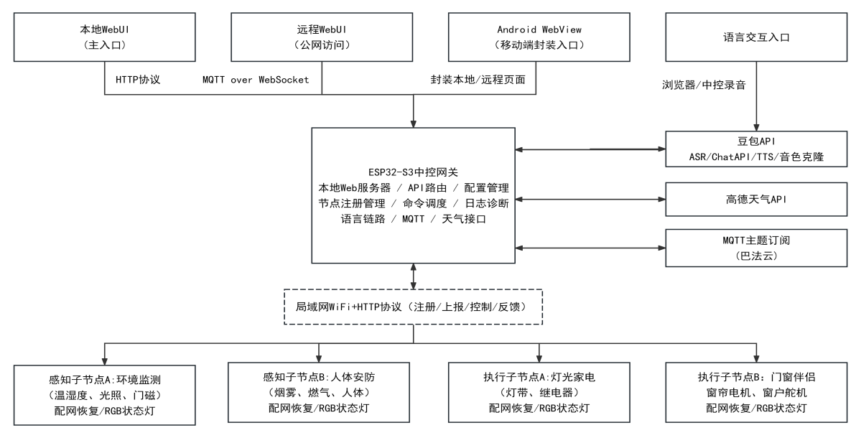
图2-1系统总体方案图

2.5 系统架构设计
在总体方案基础上，系统划分为交互层、控制与决策层、网络通信层、感知层、执行层以及云端与扩展服务层。系统真正保存状态和调度命令的是ESP32-S3中控。此句无错误。硬件采集和设备动作则由各个ESP32-C3子节点完成。
交互层面向用户，包括本地WebUI、远程WebUI、AndroidWebView和语音入口。本地WebUI是最完整的入口，负责状态展示、设备控制、节点查看、系统设置和日志查看。远程WebUI用于外网访问。AndroidWebView用于移动端网页封装。语音入口用于语音输入和播报反馈结果。
控制与决策层由ESP32-S3中控承担。中控运行Lingxi_PublicBeta_V1_4_2主控工程，负责Web服务、API路由、设备状态维护、节点注册、命令调度、日志诊断和外部接口配置。系统中很多功能表面上分散在页面、语音和远程端，但状态源和命令出口不能分散，因此中控需要作为统一管理位置。
网络通信层负责连接中控、子节点和外部入口。局域网内，中控和ESP32-C3子节点主要通过Wi-Fi和HTTP接口完成节点注册、状态上报、命令下发和执行反馈。远程访问部分通过MQTTWebSocket与云端主题通信，用于外网状态同步、命令发布和日志订阅。这样可以避免本地节点通信和远程访问混在一起，保证本地控制仍然是主线。
感知层由感知A和感知B两类ESP32-C3节点组成，主要负责环境状态和基础安防状态的采集。执行层由执行A和执行B两类ESP32-C3节点组成，主要负责灯光、继电器、电机和舵机的控制。云端与扩展服务层提供MQTT远程服务、豆包ASR/TTS/LLM API、高德天气API、离线语音包、角色资源和音色配置等增强能力。通过这样的分层，系统可以保持交互入口清晰、状态来源统一、通信路径明确，后续硬件设计、软件实现和测试也可以沿着该结构展开。系统架构如图2-2所示。
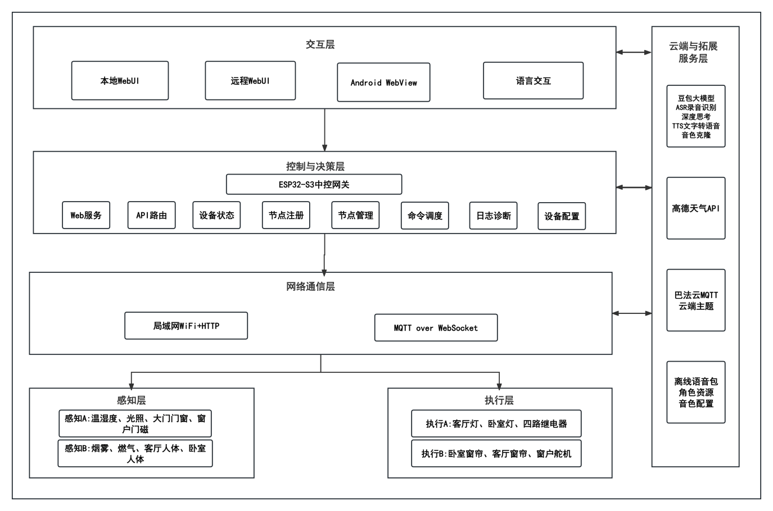图2-2系统架构图

2.6 系统通信设计
系统通信主要包括感知数据流、控制命令流和远程同步流。感知数据流从传感器开始，温湿度、光照、烟雾、燃气、门磁和人体活动状态由感知节点读取。整理为统一字段后通过HTTP接口上报给中控。中控接收后更新设备状态和节点最后上报时间，再提供给本地WebUI、远程端和日志系统使用。这个过程把硬件读数转化为页面可见的系统状态。
控制命令流来自本地WebUI、远程端或语音入口。请求进入中控后，先解析目标设备和端点，再找到对应执行节点。通过HTTP控制接口下发。执行节点返回结果后，中控更新状态并记录日志。这里的反馈只说明节点已处理命令，不代表外部物理对象完成严格闭环。
本地通信主要由节点注册、状态上报和设备控制三类接口组成。注册接口提交node_id、节点类型、节点名称和端点列表。上报接口提交感知或执行状态。控制接口由中控向执行节点发送动作。远程通信使用MQTT WebSocket完成状态订阅和命令发布，不替代局域网HTTP链路。数据流与控制流如图2-3所示。
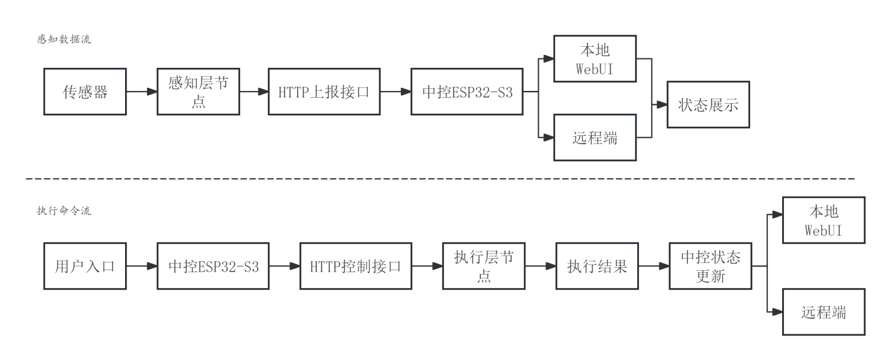图2-3 数据流与控制流示意图

2.7 系统边界设计
系统边界分为中控、子节点、用户入口和外部服务四部分。ESP32-S3中控负责节点管理、命令调度、状态维护和日志诊断。感知节点只采集并上报数据。执行节点只接收中控命令并返回结果，不单独决定控制策略。
交互入口也按权限和场景区分。本地WebUI负责完整管理。远程WebUI和AndroidWebView用于远程查看、命令发布和移动端访问。语音入口只把明确命令送入中控规则。豆包ASR、TTS、LLMAPI、高德天气、MQTT主题和离线语音资源只作为外部增强，不改变本地控制主线。执行反馈只表示执行节点已经收到命令并更新状态，不代表所有物理对象都完成严格闭环检测。AndroidWebView也不写成完整原生App，语音功能不写成自研模型，远程WebUI不写成本地WebUI的完全替代。

2.8 本章小结
本章围绕系统分析与系统设计展开，首先从应用场景出发，说明系统需要面对多设备、多入口和多节点运行的问题，随后对感知采集、执行控制、人机交互、节点管理与诊断、云端服务与资源管理等功能进行了分析，并从稳定性、安全性、可维护性和可扩展性等方面说明系统需要满足的基本要求。在总体设计部分，本章确定了以ESP32-S3中控为核心、ESP32-C3子节点为感知和执行扩展、本地WebUI为主要入口、远程WebUI与AndroidWebView为辅助入口的系统方案，同时对系统分层、通信流程和功能边界进行了说明，为后续硬件设计、软件实现、人机交互设计和系统测试提供了基础。

第三章 系统硬件设计

3.1 硬件总体结构
系统硬件由ESP32-S3中控网关、ESP32-C3感知节点、ESP32-C3执行节点、传感器模块、执行器模块、PCB扩展板、供电接口、家庭路由器、手机平板访问设备组成。中控端主要承担网络服务和交互功能。子节点分散在感知层和执行层，分别完成采集和控制任务。这种结构比中控直连更适合本系统。一方面可以减少ESP32-S3中控端的GPIO占用，另一方面也便于根据房间或设备位置分散布置节点。硬件可以分为三部分，中控网关采用ESP32-S3-Touch-LCD-4.3C开发板，负责本地WebUI、语音链路、网络通信等核心任务。感知层，由ESP32-C3子节点和温湿度、光照、门磁、烟雾、燃气、人体活动等传感器组成。执行层由ESP32-C3子节点和灯光、继电器、步进电机、舵机等执行器组成。系统硬件总体结构图可参考图3-1。
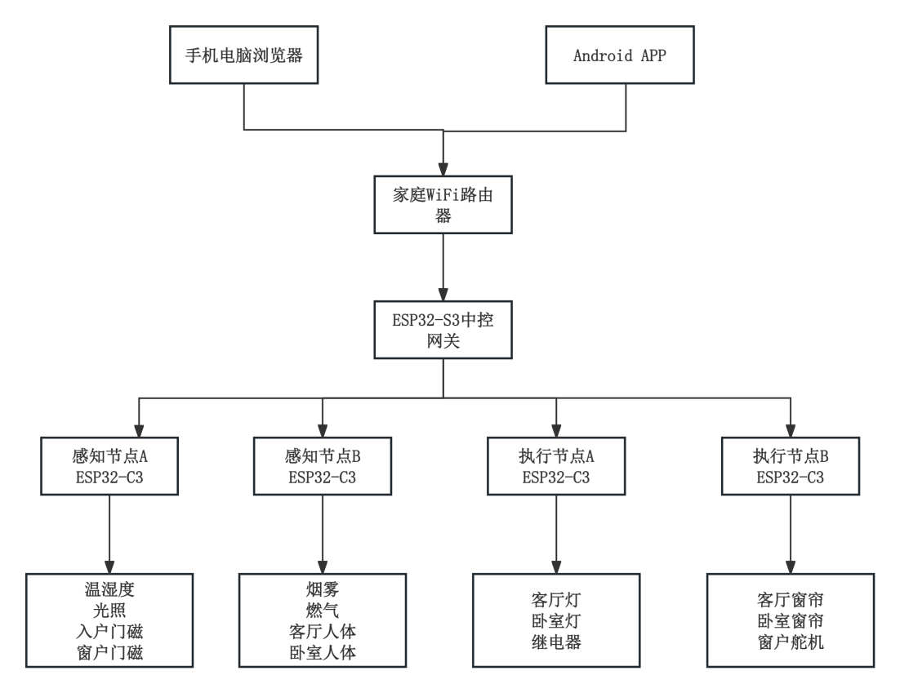
图3-1硬件总体结构图

3.2 中控网关硬件设计
中控网关采用微雪ESP32-S3-Touch-LCD-4.3C开发板。该开发板集成显示、触控、网络、音频和存储资源，比较适合作为本系统的本地控制管理终端。其核心为ESP32-S3系列芯片，内置Xtensa32位LX7双核处理器，主频最高可达240MHz，支持2.4GHzWi-Fi和Bluetooth5（LE）无线通信。对于本系统来说，Wi-Fi主要用于本地WebUI、HTTP接口、节点通信和外部服务访问，蓝牙功能虽然不是最终主路径，但作为芯片资源保留。
在存储和显示方面，中控板板载8M PSRAM和16MB Flash，可用于页面资源、运行状态缓存、配置数据和部分音频资源管理。显示部分采用4.3英寸电容触摸屏，分辨率为800×480，支持多点触控。
开发板集成ES8311音频编解码芯片和ES7210音频ADC，可用于麦克风输入和扬声器输出，为语音采集、语音播报和TTS播放提供硬件基础。中控具备录音、音频文件处理和音频播放能力，板载音频资源可以减少额外音频模块接线，提高语音链路集成的便利性。
除显示和音频外，该板还带有USB Type-C接口、TF卡座和PCF85063实时时钟。USB Type-C用于下载程序和串口日志，TF卡可保存图片、音频等资源，RTC用于基础时间保持。中控端主要依赖Wi-Fi、Web服务、HTTP接口、语音链路、日志诊断运行，以上板载资源为系统集成提供了较完整的硬件基础。中控通过局域网与各子节点通信，这样可以避免中控端堆叠大量GPIO接线，也减少传感器供电和执行器电流对中控板的影响。中控在硬件层面的职责主要是显示、触控、网络、音频、存储和调试接口。中控开发板的原理图见附录A。

3.3 感知层硬件设计
感知层是系统中负责获取环境状态和基础安防状态的部分。它不是单独的一块固定硬件，而是由ESP32-C3核心开发板、多个传感器模块和感知层PCB扩展板共同组成。本系统将感知层拆分为感知节点A和感知节点B。感知节点A偏向环境监测和门窗状态采集，感知节点B偏向烟雾、燃气和人体活动状态检测。两个节点都通过Wi-Fi接入中控，并将采集结果整理后上报。
感知层子节点采用ESP32-C3作为控制核心。ESP32-C3为低功耗SoC，采用32位RISC-V单核处理器，主频最高160MHz，支持2.4GHz Wi-Fi和Bluetooth LE 5.0。它提供GPIO、UART、I2C、SPI、ADC等接口，负责传感器读取、Wi-Fi连接、HTTP上报和状态提示。感知层和执行层使用同类核心板，便于硬件接口和软件维护统一。ESP32-C3核心开发板原理图见附录B。
感知层主要包含温湿度模块、光照模块、干簧管门磁开关、MQ-2烟雾传感器、MQ-5燃气传感器和人体红外模块。这些模块均为常见成品模块，本文不重新设计其内部电路，只根据系统功能完成接口接入和节点划分。感知层模块原理图见附录C。感知层还设计了PCB扩展板，用于整理ESP32-C3与各类传感器之间的电源、地线和信号接口。扩展板不是复杂的信号处理板，而是固定接口、减少飞线、方便调试和后续封装。

3.3.1 环境监测节点设计
环境监测节点是感知层中的感知节点A，主要负责室内温湿度、环境光照、大门门磁和窗户门磁状态采集。它由ESP32-C3核心开发板、DHT22温湿度模块、BH1750光照模块、两路干簧管门磁开关和RGB状态灯组成。ESP32-C3在节点中负责传感器读取、Wi-Fi连接、HTTP上报和运行状态提示，具体传感器则通过感知层扩展板接入。环境监测节点的硬件组成如表3-1所示。
表3-1环境监测节点硬件组成表
类别 | 硬件模块 | 检测对象 | 在系统中的作用
环境监测 | DHT22温湿度模块 | 室内温度、湿度 | 获取室内基础环境数据，用于WebUI状态显示
环境监测 | BH1750光照模块 | 环境光照强度 | 获取室内光照变化，用于WebUI状态显示
门窗状态 | 门磁开关模块 | 大门开合状态 | 判断大门是否打开或关闭
门窗状态 | 门磁开关模块 | 窗户开合状态 | 判断窗户是否打开或关闭
核心 | ESP32-C3 | - | -
扩展 | PCB扩展板 | - | -
DHT22负责室内温湿度采集。该模块输出已校准的数字信号，常见温度测量范围为-40℃～80℃，湿度测量范围为0%RH～100%RH，温度和湿度分辨率通常为0.1。温度精度一般可达到±0.5℃左右，湿度精度在常温室内显示场景下可以满足使用。本文选用DHT22，主要是因为它比DHT11量程更宽、分辨率更高，适合将数据直接显示到WebUI。系统不把它作为实验室测量设备，只要求长期稳定上报。
BH1750用于环境光照采集。它内部带有光照转换电路，通过I2C与ESP32-C3通信，常见测量范围为1 lx～65535 lx，输出结果为数字照度值。和普通光敏电阻相比，BH1750不需要再做分压和ADC换算，读数可以直接进入中控状态表。系统只用它做页面显示和后续灯光策略的参考，例如在实际扩展中，系统可以根据光照强弱判断是否需要开启灯光，但本系统只将其作为状态采集和显示对象，不额外展开自动控制算法。
门磁部分使用两路干簧管门磁开关，分别对应大门和窗户。磁体靠近或离开时，干簧管触点状态发生变化，ESP32-C3只需要按数字输入读取即可。该部分不作为完整门禁系统，只用于在全屋智能终端中显示门窗开合状态。
板载RGB状态灯用于提示感知节点A的运行状态。节点在配网、连接Wi-Fi、注册中控、正常上报或异常时，可以通过不同颜色或闪烁方式给出提示。实际调试中，节点封装后不一定方便一直连接串口，状态灯就能提供最直接的现场判断依据。感知节点A的主要IO分配如表3-2所示。

表3-2感知节点A IO口对照表
检测对象 | 室内温度、湿度 | 环境光照强度 | 大门开合 | 窗户开合 | 节点状态
硬件模块 | DHT22温湿度模块 | BH1750光照模块 | 门磁传感器1 | 门磁传感器2 | RGB灯
IO口 | IO4 | SDA:IO6SCL:IO7 | IO2 | IO3 | IO8

3.3.2 人体安防节点设计
人体安防节点是感知层中的感知节点B，主要负责监测烟雾状态、燃气状态、客厅人体活动和卧室人体活动。它由ESP32-C3核心开发板、MQ-2烟雾传感器模块、MQ-5燃气传感器模块、两路PIR人体红外模块和RGB状态灯组成。节点B的数据更偏向异常状态和触发状态。人体安防节点硬件组成如表3-3所示。
表3-3 人体安防节点硬件组成表
类别 | 硬件模块 | 检测对象 | 在系统中的作用
安防检测 | MQ-2烟雾传感器模块 | 烟雾状态 | 用于模拟家庭烟雾安全检测
安防检测 | MQ-5燃气传感器模块 | 可燃气体状态 | 用于模拟燃气泄漏安全检测
人体活动 | PIR人体红外模块 | 客厅人体活动 | 检测客厅区域是否有人体活动
人体活动 | PIR人体红外模块 | 卧室人体活动 | 检测卧室区域是否有人体活动
核心 | ESP32-C3 | - | -
扩展 | PCB扩展板 | - | -
MQ-2 用于烟雾状态检测。它属于半导体气敏传感器，常用于低成本原型中的烟雾、液化气、丙烷、氢气等状态检测，典型可燃气体检测范围可达到300～10000 ppm。模块通常提供模拟量输出，也可通过比较器输出阈值开关量。MQ系列需要预热，结果会受空气流动、温湿度和阈值电位器影响，因此本文只把MQ-2作为烟雾状态原型检测模块，不写成专业消防传感器。
MQ-5 用于燃气状态检测，同样属于半导体气敏模块，更偏向液化气、天然气、煤气、甲烷和丙烷等可燃气体。传感器阻值随气体浓度变化，模块端输出模拟量或数字阈值状态。本文用MQ-5区分“烟雾状态”和“燃气状态”两个显示对象，方便WebUI显示和测试。
PIR人体红外模块用于客厅和卧室的人体活动检测。本文使用的PIR模块属于被动红外运动检测模块，常见工作电压约为DC 4.5V～20V，静态电流较低，感应距离常见为3m～7m并可通过电位器调节。它通过人体红外变化输出触发信号，适合作为ESP32-C3的开关量输入。该模块检测的是活动触发，不等同于静态人体存在识别。
感知节点B中的MQ系列模块对供电比普通开关量模块更敏感，因为气敏传感器工作时带有加热部分。硬件连接时需要保证供电稳定，并注意传感器、ESP32-C3和扩展板之间的共地关系。RGB状态灯同样用于提示配网、Wi-Fi连接、中控注册和运行状态。感知节点B的主要IO分配如表3-4所示。
表3-4感知节点B IO口对照表
检测对象 | 烟雾状态 | 燃气状态 | 客厅人体活动 | 卧室人体活动 | 节点状态
硬件模块 | MQ-2烟雾传感器 | MQ-5燃气传感器 | PIR人体红外1 | PIR人体红外2 | RGB灯
IO口 | IO4 | IO5 | IO2 | IO3 | IO8

3.4 执行层硬件设计
执行层是系统中负责把中控命令转化为实际动作的部分，由ESP32-C3子节点、执行器模块和执行层PCB扩展板组成。本系统将执行层拆分为两个子节点：执行节点A和执行节点B。执行节点A主要用于灯光和家电控制，执行节点B主要用于窗帘和窗户控制。两个节点都通过Wi-Fi接入中控，并将动作执行结果反馈回中控。
执行层子节点采用ESP32-C3作为控制核心。ESP32-C3核心板原理图见附录B，提供GPIO、UART、I2C、SPI、ADC等接口，负责执行器控制、动作解析、HTTP上报和状态提示。ESP32-C3的体积小、成本低，适合分布式节点布置，同时感知层和执行层均采用相同类型的核心板，使硬件接口和软件维护更统一。
执行层主要包含WS2812灯光模块、四路5V继电器模块、28BYJ-48步进电机、ULN2003驱动板、SG90微型舵机以及RGB状态灯。所有模块均为成品模块，本文不重新设计其内部电路，只根据系统功能完成接口接入和节点划分。执行层PCB扩展板用于整理执行器接口和供电线缆，固定接口、减少飞线、便于调试和封装。执行层模块原理图见附录D。

3.4.1 灯光家电节点设计
灯光家电节点是执行层的执行节点A，组成包括ESP32-C3核心板、WS2812灯光模块、四路5V继电器模块及RGB状态灯。核心板负责接收中控指令并驱动各执行器，RGB状态灯提示节点运行和动作反馈。灯光家电节点硬件组成如下表3-5所示。
表3-5灯光家电节点硬件组成表
类别 | 硬件模块 | 检测对象 | 在系统中的作用
灯光控制 | WS2812灯光模块 | 客厅灯、卧室灯 | 模拟家庭灯光开关状态
家电控制 | 四路5V继电器模块 | 空调、电视、冰箱、热水器 | 模拟家电电源通断控制
核心 | ESP32-C3 | - | -
扩展 | PCB扩展板 | - | -
WS2812灯光模块工作电压为5V，采用单线数据控制，可实现RGB颜色显示和亮度调节。本文用它模拟客厅灯和卧室灯，测试开关、颜色、亮度和场景显示，并把状态反馈到WebUI。
四路5V继电器模块用于模拟空调、电视、冰箱和热水器开关。继电器输入为低电平触发，容量一般为10A/250VAC，输出为开关量。本文只用它做家电通断状态模拟和演示，不直接控制高功率家电。RGB状态灯用于指示节点运行状态，包括配网、Wi-Fi连接、中控注册和动作执行状态。执行节点A的主要IO分配如表3-6所示。
表3-6执行节点A IO口对照表
控制对象 | 客厅灯 | 卧室灯 | 空调 | 电视 | 冰箱 | 热水器 | 节点状态
硬件模块 | WS2812模块 | WS2812模块 | 继电器模块 | 继电器模块 | 继电器模块 | 继电器模块 | RGB灯
IO口 | IO10 | IO4 | IO2 | IO3 | IO0 | IO1 | IO8

3.4.2 门窗控制节点设计
门窗控制节点是执行层的执行节点B，用于窗帘和窗户控制，由ESP32-C3核心板、28BYJ-48步进电机、ULN2003驱动板、SG90微型舵机和RGB状态灯组成。节点B接收中控指令，将动作传递给步进电机或舵机，并回传执行状态。执行节点B的硬件组成如表3-7所示。
表3-7门窗控制节点硬件组成表
类别 | 硬件模块 | 检测对象 | 在系统中的作用
窗帘控制 | 28BYJ-48步进电机 | 客厅窗帘、卧室窗帘 | 模拟窗帘开合动作
门窗控制 | SG90舵机模块 | 窗户 | 模拟窗户开合动作
核心 | ESP32-C3 | - | -
扩展 | PCB扩展板 | - | -
执行节点B使用28BYJ-48步进电机和SG90舵机完成运动类执行演示。28BYJ-48工作电压为5V，减速比约1/64，配合ULN2003驱动板完成电流放大和相序控制，用于客厅、卧室窗帘开合模拟。SG90工作电压为4.8～6V，角度范围0°～180°，用于窗户开合模拟，PWM信号由ESP32-C3输出。执行节点B的主要IO分配如表3-8所示。
表3-8执行节点BIO口对照表
控制对象 | 客厅窗帘 | 卧室窗帘 | 窗户 | 节点状态
硬件模块 | 28BYJ-48步进电机  ULN2003驱动模块 | 28BYJ-48步进电机  ULN2003驱动模块 | SG90舵机模块 | RGB灯
IO口 | IO2、IO3、IO0、IO1 | IO4、IO5、IO6、IO7 | IO7 | IO10

3.5 PCB扩展板设计
前期调试时，感知节点和执行节点主要用杜邦线连接。模块数量增多后，接错、松动和排查困难的问题明显增加。为方便封装和展示，本文设计了PCB扩展板，将模块接口固定到板上。
PCB扩展板以ESP32-C3子节点为核心。感知层扩展板整理DHT22、BH1750、门磁、MQ系列和PIR接口。执行层扩展板整理WS2812、继电器、ULN2003、步进电机和SG90接口。设计时按模块尺寸、排针位置、接口标记、布局、信号连线和铺铜处理。继电器、电机和舵机使用稳定外部5V电源，并与ESP32-C3共地。该扩展板主要承担接口整理、供电引出和共地连接，不做完整电源管理。
PCB绘制采用嘉立创EDA工具完成，设计重点在接口分区合理、走线清晰、焊接维护方便。在布置时特别注意天线区域，减少铜箔覆盖和器件对无线性能的影响。感知层接口和执行层接口按功能区域布置，便于对应模块接线和调试。PCB经过嘉立创打样验证，尺寸和排针布局满足实际硬件安装要求，确保模块可以直接拼装、快速部署和测试。扩展板原理图、PCB图、3D图见附录E。

3.6 本章小结
本章介绍了中控网关、感知节点、执行节点和PCB扩展板的硬件组成，列出了主要接口和IO分配。硬件部分采用模块化方式，便于安装、调试、状态观察和后续软件联调。

第四章 系统软件设计

4.1 开发环境与工具
本系统软件围绕ESP32-S3中控网关和ESP32-C3子节点编写。中控端和子节点端均使用Arduino IDE开发，程序语言为C/C++。该环境的ESP32资料和库较完整，适合快速调试。
在开发时需要先在Arduino IDE中安装ESP32开发板支持包，并根据不同硬件选择对应的开发板型号。程序中使用的库包括Wi-Fi、WebServer、HTTPClient、Preferences、PubSubClient、SD_MMC、I2S、ESP-NOW等。其中Wi-Fi用于设备联网，WebServer用于提供本地网页和接口服务，HTTPClient用于中控与子节点之间的HTTP请求。Preferences用于保存Wi-Fi、云端参数和系统配置。PubSubClient用于连接巴法云MQTT服务。SD_MMC和I2S主要用于语音资源和音频相关功能，ESP-NOW作为早期通信方案和兼容方案。
前端使用HTML、CSS和JavaScript，页面采用较直接的网页脚本方式实现，可以通过浏览器查看页面效果，并结合浏览器控制台检查接口返回数据。本地WebUI由中控提供页面和接口。远程WebUI部署在GitHub Pages，通过MQTT over WebSocket与巴法云主题交互，中控订阅命令主题并发布状态数据。Android端使用Android Studio编写WebView套壳应用，用于加载本地或远程页面。
外部服务方面，系统使用了巴法云、高德开放平台、火山引擎豆包大模型和MiniMax语音相关模型。巴法云用于MQTT远程通信，实现远程状态查看和命令发布，高德开放平台用于获取天气信息，火山引擎豆包大模型用于语音识别、对话理解和语音反馈等功能，MiniMax相关模型主要用于语音资源或音色效果的扩展。本系统使用这些平台的外部API服务，完成参数配置、接口调用和结果解析。

4.2 软件架构与模块设计

4.2.1 软件总体结构
软件结构按中控统一管理、子节点分布执行、多端入口访问组织。中控保存设备状态、注册Web接口、处理节点注册、调度命令，并接入语音、MQTT、天气和日志功能。感知节点和执行节点只负责采集或执行。
系统包含本地网页、远程网页、AndroidWebView、语音入口、四个ESP32-C3子节点、外部天气接口、巴法云MQTT和豆包语音服务。系统把中控作为统一入口和统一出口，状态先进入中控，控制也从中控发出。
系统架构上层为用户交互入口，中间为ESP32-S3中控网关，下层为通信、感知节点和执行节点，右侧为云端与语音扩展服务。软件总体结构如图4-1所示。
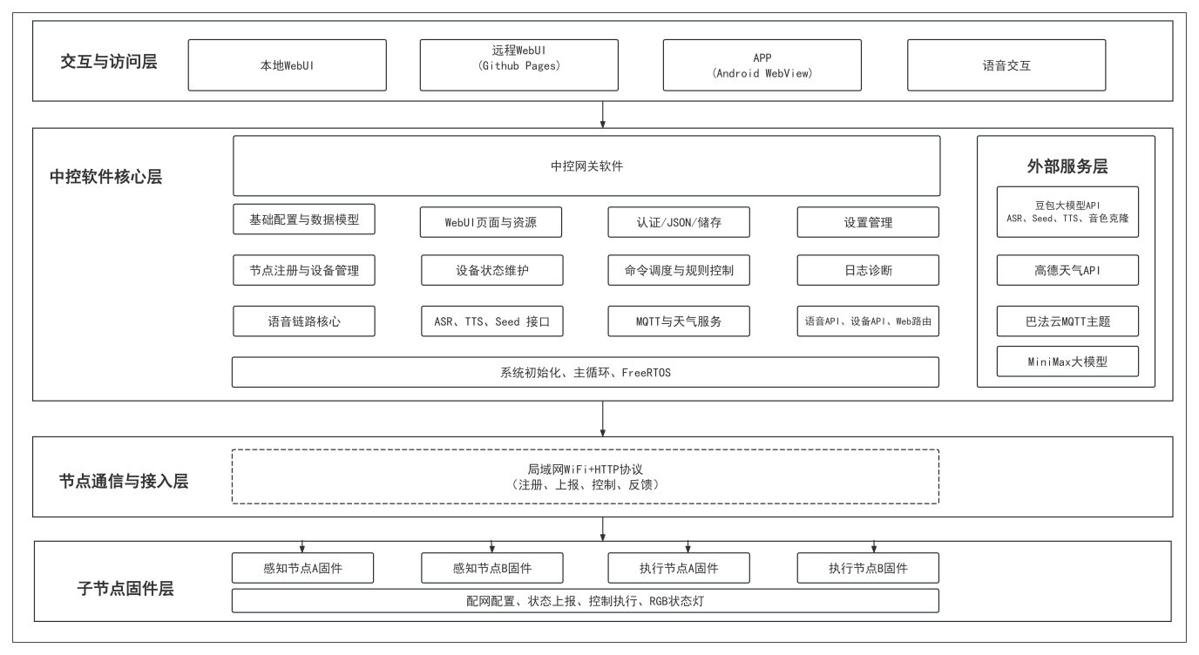
图4-1软件总体结构图

4.2.2 模块功能划分
中控工程命名为Lingxi_PublicBeta_V1_4_2，没有继续采用单文件。ino堆叠方式，而是拆成编号00至14的多份ino文件。主入口文件只保留版本注释和启动引导，其余源码按职责拆分如下，底层基础配置、Web前端资源、系统身份认证、JSON工具与本地数据存储、硬件音频驱动、ASR语音识别、TTS语音合成、Seed大模型对接、下位节点设备管理、气象数据拉取、MQTT云端通信、自动化联动规则与系统日志、设备控制接口、Web服务路由注册、初始化与多任务调度等模块。工程结构如图4-2所示。
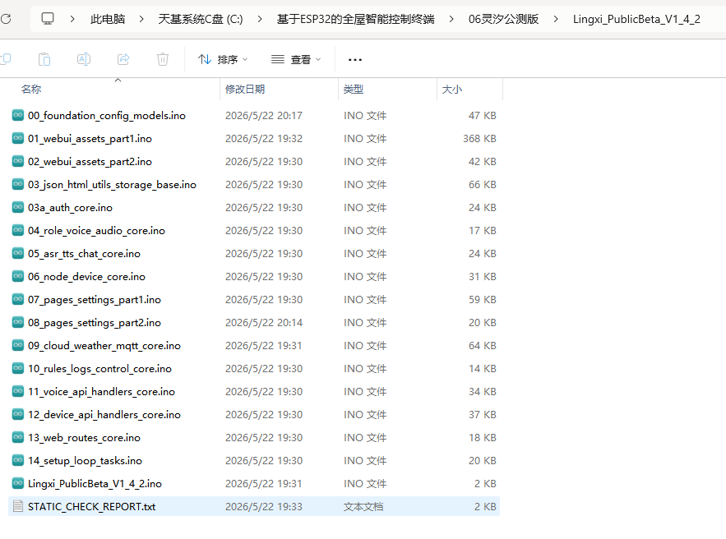
图4-2中控软件工程文件结构图
基础配置与模型部分定义系统版本、默认热点、MQTT主题、天气参数、语音参数、端点ID和核心结构体。WebUI资源部分保存本地页面内容。认证模块负责管理员注册、登录、会话校验和需要权限的接口保护。JSON、HTML与存储工具部分负责字符串拼接、Preferences读写和页面辅助函数。节点设备模块负责运行时节点表、端点状态和上报数据处理。云端天气与MQTT模块负责高德天气和巴法云通信。语音模块负责录音、ASR、TTS、LLM和角色资源。最后，路由与任务模块负责把这些功能挂到WebServer和FreeRTOS任务中。此种分文件架构从外观上增加了源码文件总数，但相较于全部代码堆砌在单个文件的写法，能够实现功能解耦，便于后续项目调试、功能删减与版本维护。模块划分内容可参考表4-1。
表4-1中控软件模块划分表
模块类别 | 对应功能区 | 主要内容
基础配置 | 00_foundation_config_models.ino | 版本信息、默认参数、端点ID、状态结构体、服务地址
WebUI资源 | 01_webui_assets_part1.ino  02_webui_assets_part2.ino | 本地网页、样式、脚本和部分控制函数
认证与会话 | 03a_auth_core.ino | 管理员注册、登录、Cookie会话、维护和重置
存储与工具 | 03_json_html_utils_storage_base.ino | JSON拼接、HTML辅助、Preferences读写、设备配置
语音与角色 | 04、05、11等语音相关ino文件 | 角色资源、录音、ASR、TTS、LLM、语音任务接口
节点与设备 | 06_node_device_core.ino、12_device_api_handlers_core.ino | 节点注册、状态上报、设备状态、控制接口
云端与天气 | 09_cloud_weather_mqtt_core.ino | 巴法云MQTT、高德天气、云端配置
路由与任务 | 13_web_routes_core.ino  14_setup_loop_tasks.ino | Web路由注册、setup初始化、loop和任务调度

4.2.3 数据流与控制流
系统运行时主要存在两条信息路线，一条是数据流，另一条是控制流。数据流从传感器开始，感知节点读取温湿度、光照、门磁、烟雾、燃气和人体活动等数据，然后通过HTTP上报给中控。中控收到数据后更新系统状态表，再由本地WebUI、远程WebUI或日志页面显示出来。控制流从用户入口开始，用户可以在本地页面点击按钮，也可以通过远程端发送MQTT命令，或者通过语音识别得到命令。命令进入中控后，中控再查找目标端点和执行节点，最后发送给对应执行节点。
这样的流向设计能减少信息混乱，WebUI不直接连接某个执行节点，语音入口也不直接让大模型控制硬件，远程端更不直接访问家庭局域网中的节点。所有入口都先汇集到中控，再由中控判断是否执行、发给谁、怎样记录结果。

4.3 中控与节点管理设计

4.3.1 中控核心功能
中控网关是本系统中最重要的软件部分。它运行在ESP32-S3开发板上，对内管理感知节点和执行节点，对外提供网页和接口。中控保存了系统当前状态，例如温度、湿度、光照、烟雾报警、燃气报警、门磁状态、人体活动状态、灯光状态、继电器状态、窗帘百分比和窗户开合状态等。前端页面展示的数据，最终也都来自这些状态。
除了状态保存，中控还负责接口注册和命令调度。源码中通过WebServer注册了/api/status、/api/node/register、/api/node/report、/api/cmd、/api/logs、/api/cloud_config、/api/storage/diagnose等接口。这些接口构成了系统内部的通信骨架，中控不仅是一个网页服务器，还是节点注册中心、状态中心、控制中心和诊断中心。
中控需要把外部服务和本地控制隔离开。天气、语音识别、语音合成、自由对话和MQTT都属于扩展能力。它们可以提升体验，但不应该破坏本地控制主线。如果天气接口失败，本地灯光控制仍然要能用。如果语音识别失败，WebUI按钮控制仍然要能用。

4.3.2 节点注册与状态管理
子节点启动后先读取Preferences中保存的Wi-Fi信息和中控IP。配置为空或无效时，节点进入SoftAP配网页。用户填写Wi-Fi名称、密码和中控地址后，节点保存配置并重新联网。连接成功后，节点访问中控/api/node/register接口，提交节点身份、名称、角色、IP、MAC、固件版本和端点列表。中控收到后写入运行时节点表，后续上报和命令下发都依赖这层关系。
运行时节点表保存节点在线状态和功能分布，字段包括node_id、名称、角色、IP、MAC、端点列表、最近上报时间、注册次数和上报次数。中控根据lastSeenMs判断在线状态，WebUI则显示节点注册状态、上报时间和设备端点，用于证明节点不是静态页面模拟。
节点管理方案在开发中调整过。早期依赖固定节点、固定MAC或集成板通信，后期改为节点注册和端点描述，方便节点增减和位置变化。
中控网关通过运行时节点注册表维护各子节点接入状态，并用全局状态表保存传感器数据和执行器反馈。感知节点A负责温湿度、光照和门磁等环境与门窗状态采集，感知节点B负责烟雾、燃气和人体活动等安防状态采集。执行节点A负责灯光与家电继电器控制，执行节点B负责窗帘和窗户执行机构控制。各子节点通过注册、上报、控制和反馈接口与中控交互，中控再根据节点与端点对应关系更新系统状态或下发命令，实现统一管理和多端数据同步。中控与节点关系如图4-3所示。

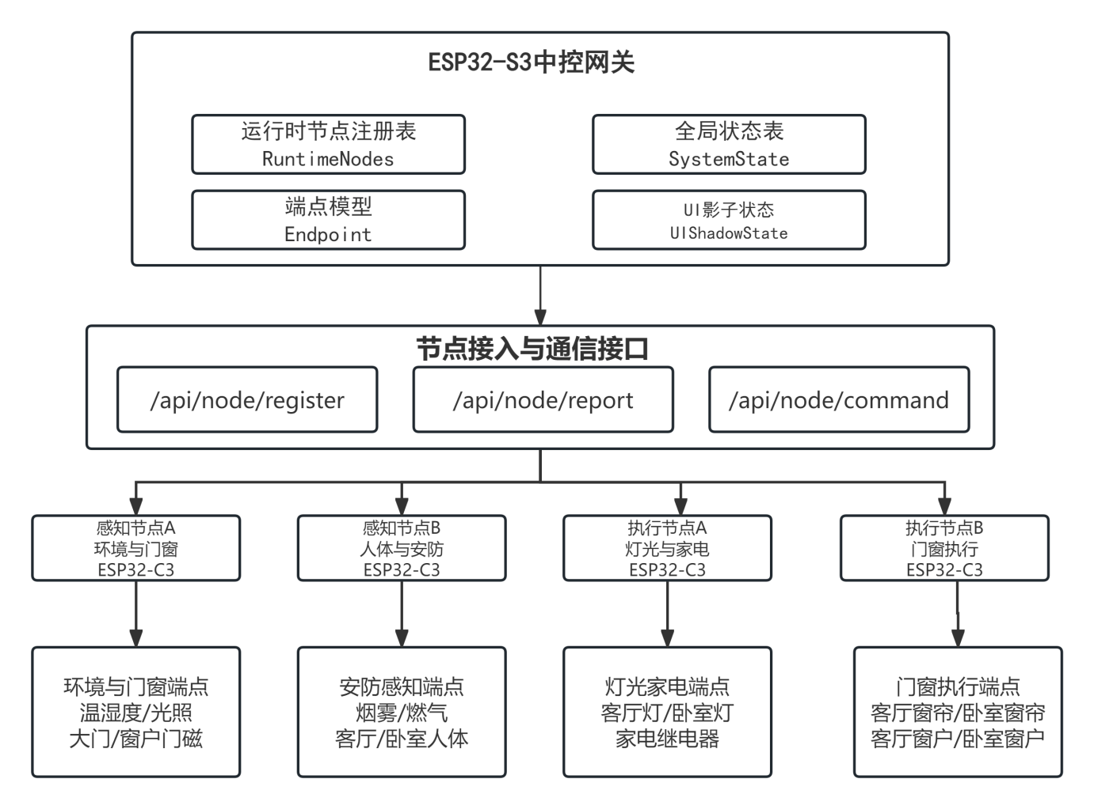
图4-3中控与节点关系图

4.3.3 节点模型与端点模型
节点模型解决的是哪块板子接入了系统的问题，端点模型解决的是这块板子负责哪些具体设备的问题，可以理解为节点是实际接入系统的硬件单元，端点则是节点上承载的具体功能对象。节点可以是一块ESP32-C3开发板，而端点是这块板子上的一个逻辑设备对象。例如感知节点A这块板子可以包含temperature、humidity、light_level、door_main_contact、window_contact等端点，执行节点A可以包含living_light、bedroom_light、air_relay、tv_relay、fridge_relay、water_heater_relay等端点。节点与端点数据模型可参考表4-2。
表4-2 节点与端点数据模型
数据对象 | 主要字段 | 作用
RuntimeNode | node_id、name、role、ip、mac、lastSeenMs、endpointsJson | 记录节点身份、网络位置、端点能力和在线状态
Endpoint | endpoint_id、type、capability、room、node_id | 统一描述传感器或执行器对象
SystemState | temperature、humidity、light_level、gas_alarm、smoke_alarm、relay_state等 | 保存系统当前综合状态，供页面和远程端读取
UIShadowState | 灯光、继电器、窗帘、窗户等界面显示状态 | 提高前端响应速度，但不等同于严格物理闭环
VoiceTask | asr_text、command、reply_text、tts_state | 保存语音识别、命令解析和播报状态
端点ID在本系统中比较关键，它不仅出现在节点上报数据里，也出现在WebUI控制卡片、语音命令映射、场景模式和中控控制逻辑中。只要端点ID稳定，中控就可以把不同入口的命令统一到同一个设备对象上。比如在网页上点击客厅灯，远程端发布客厅灯命令，语音说打开客厅灯，最终都可以转成同一个内部控制命令，再由中控路由到执行节点。
节点模型让中控知道谁在线，端点模型让中控知道控制对象在哪里，全局状态表让页面有统一的数据来源，UI影子状态让执行器页面可以更快响应。执行反馈表示节点已经收到并执行了驱动命令，不等于窗帘、电器等外部对象一定完成了严格物理闭环。如图4-4所示，子节点连接Wi-Fi后先向中控提交注册信息，随后通过状态上报接口持续刷新传感器数据或执行状态。中控根据注册和上报内容更新运行时节点表与全局状态表，WebUI页面则通过/api/status获取最新状态。这样可以保证节点接入、状态维护和页面显示都围绕中控完成。
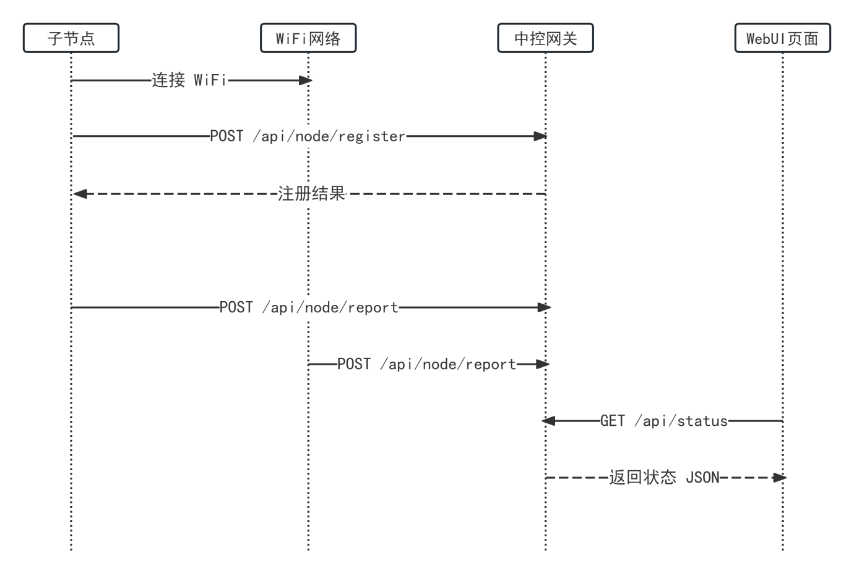
图4-4节点注册与状态上报时序图

4.4 命令处理与通信接口

4.4.1 命令解析流程
控制命令来自本地WebUI按钮、远程WebUI的MQTT命令、AndroidWebView加载的网页，以及语音识别后的文本。语音识别后的文本需要先经过白名单或确认层，才会变成内部命令。不同入口最终都进入中控统一控制流程。
统一命令用字符串表示，例如light_living_on表示打开客厅灯，relay_tv_off表示关闭电视继电器，scene_movie表示进入观影场景。中控收到命令后，先解析含义，再查找目标端点，最后把命令发给对应执行节点，而不是直接写死某个GPIO。
命令解析过程同时承担安全边界的作用。普通聊天内容不能直接变成控制动作。只有命中白名单的明确命令，或者经过确认层处理的模糊命令，才会进入/api/cmd。

4.4.2 通信接口设计
系统主要接口基于HTTP，HTTP是网页和网络设备中常用的请求/响应协议，浏览器访问网页、前端请求JSON、节点上传数据，都可以使用这种方式。对于ESP32项目来说，HTTP的优点是调试方便，浏览器、串口日志和常见工具都能直接观察请求结果。本文中的节点注册、状态上报和命令下发均围绕HTTP接口完成。
中控端的WebServer提供API路由。api/status用于返回系统综合状态，api/node/register用于节点注册，api/node/report用于节点上报，api/node_device/status用于返回节点与端点汇总状态，api/cmd用于统一控制入口，api/logs用于返回日志。语音、云端配置、天气和资源诊断也都有对应接口。接口返回一般采用JSON格式，便于前端JavaScript解析。
在节点侧，执行节点提供/api/node/command接口用于接收中控命令。感知节点则主要调用中控的注册和上报接口。中控和节点之间的接口约定，就是本系统内部通信的基础。由于项目已经冻结为V1.4.2，端点ID、HTTP路径和字段名称不宜随意修改，否则WebUI、节点固件和语音命令都要同步调整。接口可以按用途分为状态查询、节点通信、设备控制、配置管理、日志诊断和语音任务。api/status、api/node_device/status、api/logs主要服务WebUI刷新。api/node/register和/api/node/report服务子节点。api/cmd作为统一控制入口。涉及云配置、设备配置、语音识别和播报的接口加入管理员会话校验。API接口如表4-3所示。
表4－3 中控主要API接口表
接口地址 | 调用方 | 主要功能 | 权限说明
/api/status | 本地WebUI | 获取系统综合状态 | 普通状态查询
/api/node/register | 子节点 | 提交节点身份和端点能力 | 节点注册入口
/api/node/report | 子节点 | 上报传感器或执行状态 | 节点上报入口
/api/node_device/status | WebUI | 查看节点与端点汇总 | 状态查询
/api/cmd | WebUI/语音/MQTT | 统一控制入口 | 需要管理员会话
/api/logs | WebUI | 读取操作、报警、系统日志 | 状态查询
/api/cloud_config | WebUI | 读取云端配置状态 | 部分配置需登录
/api/storage/diagnose | WebUI | 检查SD卡和角色资源 | 诊断接口
/api/voice_task/asr | WebUI/语音页 | 触发语音识别任务 | 需要登录

4.4.3 通信异常与容错处理
通信异常主要发生在节点离线、HTTP请求超时、执行节点返回失败、MQTT断线或云端服务无响应等场景。这里的异常处理侧重通信链路，不展开系统级配置错误。中控向执行节点下发命令时，如果目标节点不在线或请求超时，中控会记录失败结果并返回错误提示，而不是让整个系统停止运行。
MQTT用于远程访问时也需要容错。MQTT是一种发布/订阅模式的消息协议，设备不直接互相找IP，而是通过主题进行消息传递。本系统中，中控订阅命令主题，发布状态主题和日志主题；远程WebUI订阅状态和日志主题，向命令主题发布控制请求。当MQTT连接断开时，中控会尝试重连，远程页面也会显示连接状态。即使远程云端不可用，本地WebUI和局域网HTTP控制仍然应该保持可用。
ESP-NOW在本系统中更多作为兼容路径保留。ESP-NOW是乐鑫芯片提供的一种无需传统Wi-Fi连接即可进行短数据通信的方式，适合点对点或小数据包传输。早期项目曾考虑较多使用ESP-NOW，后期为了调试和扩展方便，将本地子节点通信主线收敛到Wi-Fi+HTTP，ESP-NOW主要用于历史集成板兼容和方案说明。系统将本地WebUI、远程WebUI和语音入口发出的控制请求统一接入/api/cmd。中控完成会话校验、参数检查和命令解析后，根据端点ID查找目标执行节点，并通过HTTP接口下发控制命令。若节点离线、端点不存在或请求超时，中控会返回错误信息并记录日志。若执行成功，则更新系统状态和控制日志，并将处理结果返回前端。该流程保证了不同入口的控制命令最终都由中控统一调度。控制命令处理如图4-5所示。
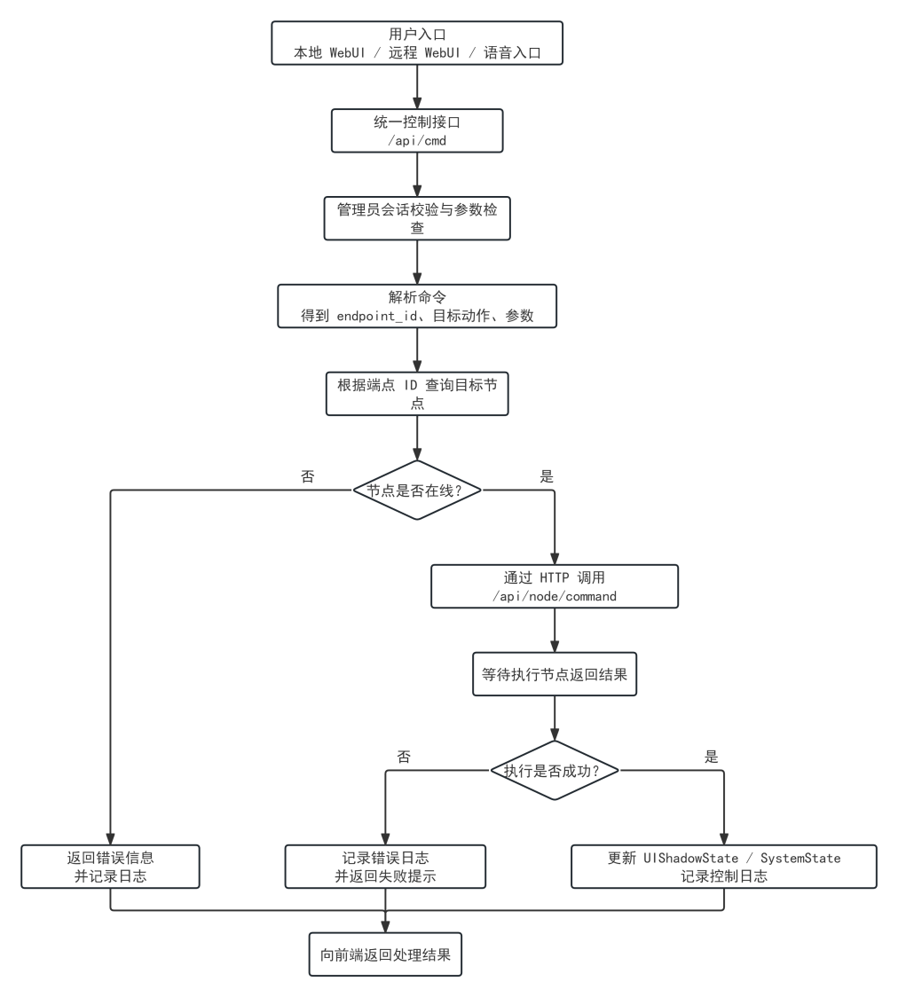
图4-5控制命令处理流程图

4.5 FreeRTOS任务调度

4.5.1 任务安排
ESP32Arduino程序表面上仍然有setup和loop，但底层运行环境包含FreeRTOS。FreeRTOS是一种轻量实时操作系统，可以把不同功能拆成多个任务运行。对于本系统来说，中控需要同时处理Web请求、节点通信、MQTT消息、天气更新、语音录音与合成、日志记录、规则判断和串口诊断。如果全部放在一个loop中顺序执行，只要某个网络请求阻塞，页面响应和节点通信就可能受到影响。FreeRTOS任务如表4-4所示。
因此，中控采用任务化思路组织主要功能。WebServer任务负责处理网页和API。MQTT任务负责维持云端连接。天气任务按较低频率更新高德天气。语音任务处理录音、ASR、LLM和TTS。命令发送任务处理控制命令。节点与状态维护逻辑负责更新节点在线状态。任务并不是越多越好，关键是把容易阻塞和实时性要求不同的工作分开。
表4-4FreeRTOS任务说明表
任务 | 主要内容 | 实时性要求 | 说明
WebServer任务 | 处理页面访问和HTTPAPI | 高 | 直接影响用户操作体验
节点服务逻辑 | 注册、上报、在线状态维护 | 高 | 影响节点状态和设备数据更新
命令发送逻辑 | 向执行节点发送控制命令 | 高 | 直接影响设备动作
MQTT任务 | 远程命令订阅、状态和日志发布 | 中 | 远程端依赖该任务
语音任务 | 录音、ASR、TTS、LLM | 中 | 可能耗时较长，应避免阻塞主流程
天气任务 | 定时请求高德天气接口 | 低 | 更新频率低，失败不影响本地控制
日志与规则逻辑 | 记录系统事件、处理场景规则 | 中 | 用于诊断和简单自动化
串口诊断逻辑 | 输出调试信息和维护信息 | 低 | 主要用于开发和维护

4.5.2 任务间通信
任务之间需要共享系统状态，但共享并不意味着随意修改。中控内部存在全局状态表、节点注册表、命令结果和日志数组等数据对象。WebServer读取状态给页面，节点上报更新状态，命令发送修改执行状态，MQTT任务也要发布状态。如果没有统一结构，多个任务之间很容易出现显示跳变或状态覆盖。
本系统采用比较朴素的方式处理任务间数据关系：所有重要状态集中到中控的状态结构中，命令处理后再统一更新日志和显示状态。对于本科毕设原型，这种方式比引入复杂消息总线更容易实现，也便于调试。需要注意的是，某些库回调可能运行在独立任务中，访问全局变量时要注意线程安全。乐鑫Arduino文档中也提醒Wi-Fi事件回调会在独立FreeRTOS任务中触发，不能随意访问共享变量，这一点在多任务项目中需要留意。

4.5.3 系统资源管理
系统资源主要包括内存、Wi-Fi连接、HTTP连接、SD卡文件、音频缓冲和日志缓存。中控WebUI资源较大，语音功能又涉及WAV文件、I2S音频和外部接口请求，因此不能无限制地增加缓存和日志。项目中日志采用固定容量数组，超出后覆盖旧内容，这样虽然不是数据库式保存，但能避免内存长期增长。
任务优先级也要符合使用场景。页面访问、节点上报和设备控制属于核心链路，应优先保证。天气更新和部分资源诊断属于辅助功能，失败时不影响本地控制。语音任务体验较强，但也不应阻塞按钮控制。这样的资源安排不是最复杂的实时系统设计，但符合本系统原型定位。中控内部通过多个任务和功能逻辑协同完成系统运行。WebServer任务负责页面访问和API请求，节点服务逻辑负责子节点注册、上报和在线状态维护，MQTT任务负责远程命令和状态发布。各任务并不是独立保存状态，而是围绕全局状态表、运行时节点表、命令结果和日志数组进行数据读写，从而保证页面显示、节点通信、远程同步和语音任务能够围绕同一套状态运行。中控各任务关系如图4-6所示。
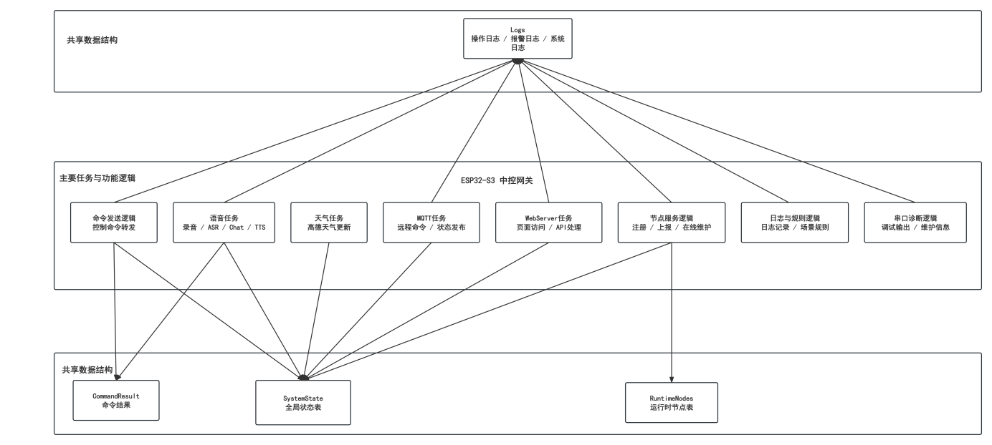
图4-6中控任务关系图

4.6 语音与外部服务

4.6.1 ASR、TTS与对话
语音功能是本系统的增强交互能力。这里需要明确一点：本系统没有自研语音识别模型，也没有训练自己的对话模型，而是通过外部API接入ASR、TTS和L服务。ASR是自动语音识别，用于把录音文件转换成文字。TTS是文本转语音，用于把回复内容或控制结果合成为声音。LLM接口用于普通对话或非控制类回复。云服务内容参考表4-6。
项目中使用的豆包语音服务需要配置appid、token、cluster、音色类型、采样率、编码格式、文本和请求标识等参数。火山引擎相关文档也说明，语音合成请求中通常包含app、user、audio和request等部分，音色、采样率、编码和合成文本都需要明确设置。中控源码中也保存了ASR、TTS和LLM的服务地址及相关配置项。
天气服务使用高德开放平台的天气查询接口。高德文档中说明，天气查询是HTTP接口，需要申请Web服务Key，并通过city、key、extensions、output等参数请求数据，接口可返回JSON或XML。系统实际使用时，主要取城市、天气现象、温度、湿度、风向风力和发布时间等字段，用于WebUI显示和语音问答。巴法云则用于远程访问，它支持主题订阅和实时消息发布，适合作为远程WebUI与中控之间的轻量中转。
表4-6外部服务说明表
外部服务 | 系统用途 | 输入内容 | 输出内容
巴法云MQTT | 远程命令、状态发布、日志订阅 | 命令主题、状态主题、日志主题 | 远程端可读取状态并发布控制命令
高德天气API | 获取实时天气和预报 | 城市编码、Key、返回格式 | 天气现象、温度、湿度、风力
豆包ASR | 语音识别 | 录音文件或音频数据 | 识别文本
豆包 | 自由对话和文本回复 | 用户文本和上下文 | 回复文本
豆包TTS | 语音播报 | 回复文本、音色、编码参数 | 合成音频

4.6.2 语音任务流程
语音任务不是简单地听到一句话就执行。系统先完成录音，然后调用ASR得到文本。文本进入本地判断流程，优先匹配白名单命令，例如打开客厅灯、关闭电视、观影模式等。如果命中明确命令，中控才会调用统一控制接口。对于“有点暗”“太热了”这类模糊表达，系统进入确认层，先给出建议，再等待用户确认。普通聊天内容则进入LLM，不触发设备动作。
这种三段式处理来自早期开发时对语音安全边界的讨论。智能家居系统有执行器，灯光、窗帘、继电器等设备都可能产生实际动作，不能让大模型随意理解一句话后直接控制。
因此，白名单和确认层虽然让系统看起来保守一些，但能减少误操作。开发日志中也有“语音控制安全边界”和“白名单与规则引擎收口”的记录，这说明后期不是盲目追求自由对话，而是把控制能力收回到中控规则之内。
如图4-7所示，语音任务流程由录音输入开始，首先通过ASR将语音转为文本，随后进行文本判断以识别命令类型。白名单命令直接触发TTS合成并播报。模糊命令经过二次确认后再执行。其他普通聊天请求则通过LLMAPI处理并将结果返回TTS。这样可以避免自由对话内容直接控制硬件，提高语音入口的安全性和可控性。
语音输出则通过TTS完成。控制成功、控制失败、普通对话回复都可以转换为语音播报。系统中还设置了角色音色和SD卡角色资源，使页面和播报具有更强的展示效果。不过这些属于体验增强部分，不影响核心控制链路。TTS失败，系统仍可返回文本提示。

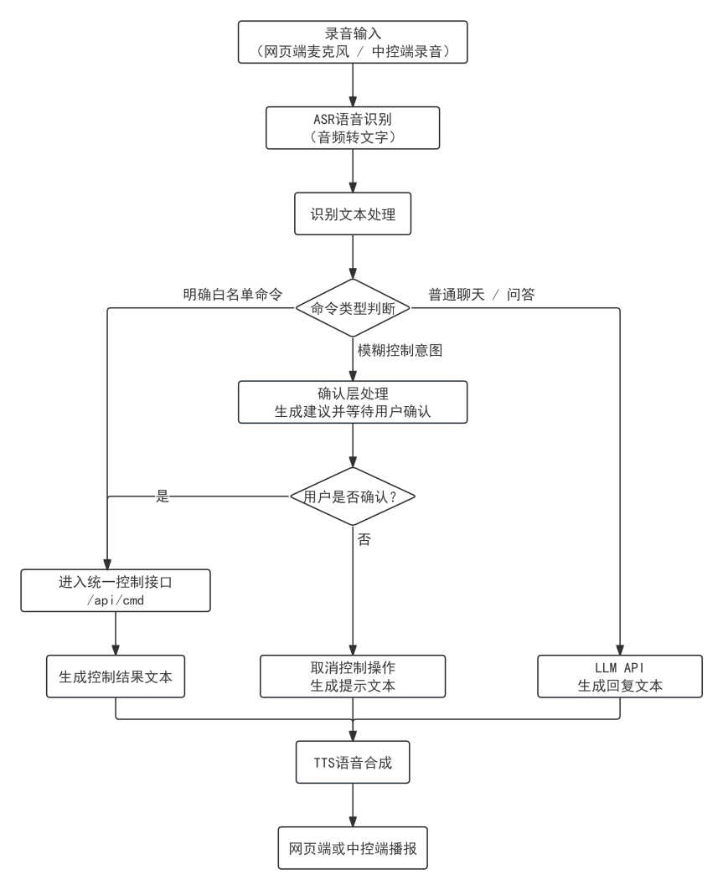
图4-7语音任务流程图

4.7 日志与安全

4.7.1 日志记录
日志功能在小型项目中经常被忽略，但在本系统中很有必要。因为系统涉及多个节点、多种入口和外部服务，某个设备没有响应时，不能只靠猜测判断原因。中控日志主要分为操作日志、报警日志和系统日志。操作日志记录用户控制设备、切换场景、修改配置等行为。报警日志记录烟雾、燃气、门磁等安全相关事件。系统日志记录节点注册、上报、Wi-Fi、MQTT、语音接口和资源诊断等状态。
日志通过/api/logs接口返回给WebUI页面，用户可以在系统日志页查看。当前日志属于轻量级内存日志，不是完整数据库，断电后不会长期保留。这样的设计符合原型系统定位：它主要用于调试、演示和现场问题判断，而不是作为商业系统的审计记录。日志类型与作用如表4-7所示。
表4-7日志类型与作用表
日志类型 | 记录内容 | 主要作用
操作日志 | 设备控制、场景切换、配置修改 | 说明用户操作过程，便于复现实验
报警日志 | 烟雾、燃气、门磁异常等 | 突出安防事件，方便页面提示
系统日志 | 节点注册、上报、MQTT、天气、语音错误 | 定位网络、节点和外部服务问题

4.7.2 系统异常处理
异常处理主要指系统级异常，与通信异常不同。系统级异常包括配置缺失、密钥为空、SD卡资源不存在、语音资源缺失、认证未登录、节点状态异常等。对于这些情况，系统不应该直接崩溃，而应尽量降级运行。
云服务Key为空时，MQTT、天气或语音功能只提示未配置，本地WebUI控制仍可使用。SD卡角色资源缺失时，api/storage/diagnose返回诊断结果，帮助区分资源问题和代码问题。设备控制、云配置保存和节点删除等接口需要管理员会话。
本文不专门研究网络安全，也未实现复杂加密认证，只做基础防护：登录会话、敏感参数占位、配置校验和功能降级。

4.8 子节点固件

4.8.1 感知节点
感知节点分为A、B两类。感知节点A负责温湿度、光照、大门门磁和窗户门磁。感知节点B负责烟雾、燃气、客厅人体活动和卧室人体活动。两个节点均采用ESP32-C3，具备Wi-Fi连接、HTTP注册、周期上报和RGB状态灯提示。感知节点软件按初始化、传感器读取、JSON整理、上报中控和异常处理组织。DHT22、BH1750按周期读取。门磁和PIR按开关量处理，并考虑抖动和状态保持。

4.8.2 执行节点
执行节点也分为A、B两类。执行节点A控制客厅灯、卧室灯以及空调、电视、冰箱、热水器等继电器。执行节点B控制客厅窗帘、卧室窗帘和窗户舵机。节点接收中控命令后解析设备和动作参数，再驱动对应硬件。
执行节点返回成功，只表示已接收命令并输出驱动动作。例如继电器已切换，步进电机已按程序转动，舵机已收到PWM信号。没有位置传感器、电流检测或限位开关时，不能证明外部对象完成严格物理闭环。
表4-8整理了各子节点的硬件对象、软件职责和接口关系。感知节点通过/api/node/register注册，通过/api/node/report上报。执行节点提供/api/node/command，用于接收中控命令并返回结果。
表4-8子节点功能对照表
节点名称 | 主要硬件对象 | 软件职责 | 接口关系
感知节点A | DHT22、BH1750、门磁RGB状态灯 | 采集环境和门窗状态，周期上报 | 注册/api/node/register，上报/api/node/report
感知节点B | MQ-2、MQ-5、PIR  RGB状态灯 | 采集烟雾、燃气和人体活动状态 | 注册/api/node/register，上报/api/node/report
执行节点A | WS2812、继电器  RGB状态灯 | 接收灯光和家电命令并反馈 | 提供/api/node/command
执行节点B | 28BYJ-48、ULN2003、SG90、RGB状态灯 | 接收窗帘和窗户命令并反馈 | 提供/api/node/command

4.8.3 节点启动与配网
子节点启动后读取Preferences中保存的Wi-Fi SSID、密码和中控地址。若配置无效，节点启动SoftAP配网热点，手机或电脑连接后可访问配网页并填写目标Wi-Fi和中控地址。
配置保存后，节点重启并连接指定Wi-Fi。联网成功后向中控注册。失败时重试，并通过RGB状态灯提示配网、连接、注册或正常运行阶段。
图4-8给出了子节点启动与配网流程。节点先读取本地Wi-Fi和中控地址。配置无效时进入SoftAP配网。配置有效时连接Wi-Fi并向中控注册。注册成功后，感知节点进入周期上报状态，执行节点进入命令监听状态。
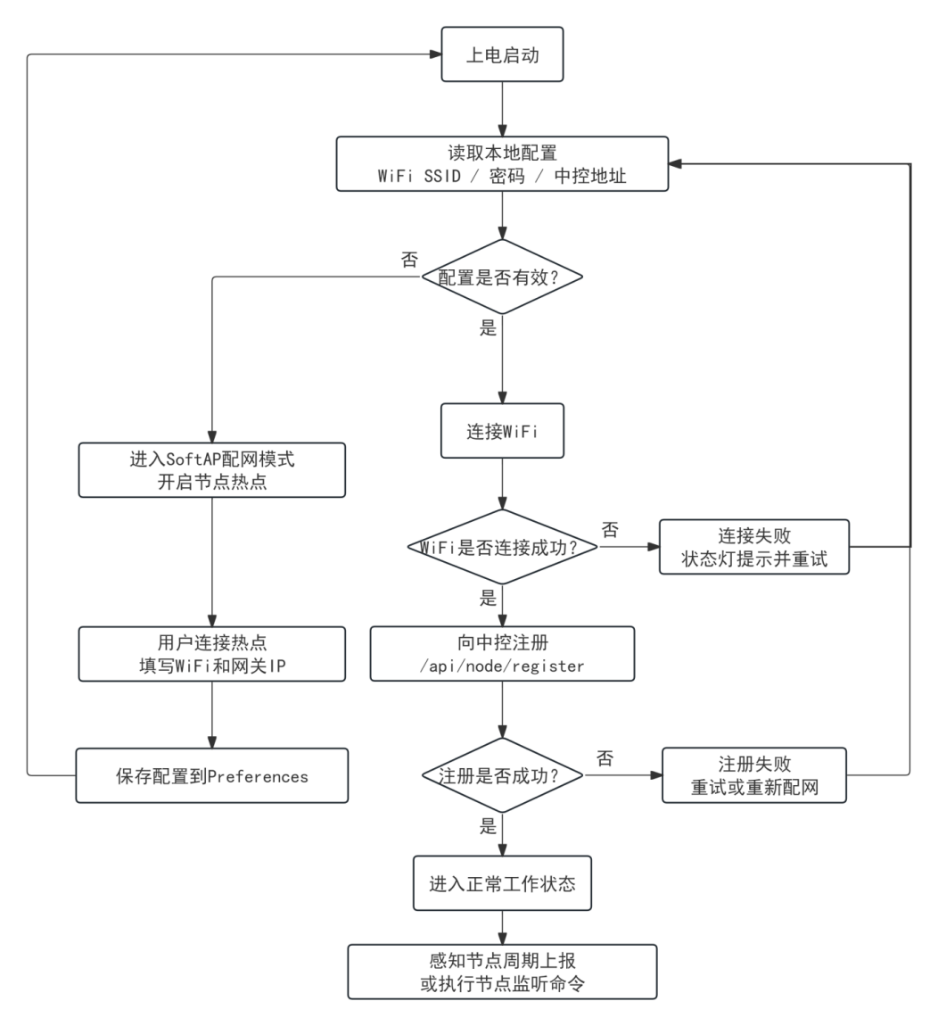
图4-8子节点启动与配网流程图

4.9 本章小结
本章说明了开发环境、中控多文件工程、软件架构、模块划分、数据流、控制流、节点注册、端点模型、统一命令接口、HTTP/MQTT通信、FreeRTOS任务调度、语音服务、日志安全和子节点固件。软件设计的重点，是把中控、节点、WebUI、远程端和语音入口组织到同一套状态和命令体系中。

第五章 人机交互与多端访问

5.1 系统人机交互设计
本系统面向家庭场景，交互方式不能只依靠串口或单个按钮。用户可能通过浏览器、手机、远程页面或语音入口查看和控制设备，因此系统提供本地WebUI、远程WebUI、AndroidWebView和语音交互四类入口。
本地WebUI是主入口，由中控网关提供Web服务。远程WebUI通过MQTTWebSocket与巴法云通信。AndroidWebView只是移动端网页封装。语音交互用于快捷控制和问答，例如“打开客厅灯”“今天天气怎么样”。
多端入口不是四套独立系统。状态查询和控制请求最终都回到中控：本地端走HTTP，远程端走MQTT over WebSocket，AndroidWebView加载本地或远程页面，语音入口经过识别和播报后提交控制请求。这样可以减少多端状态不一致。
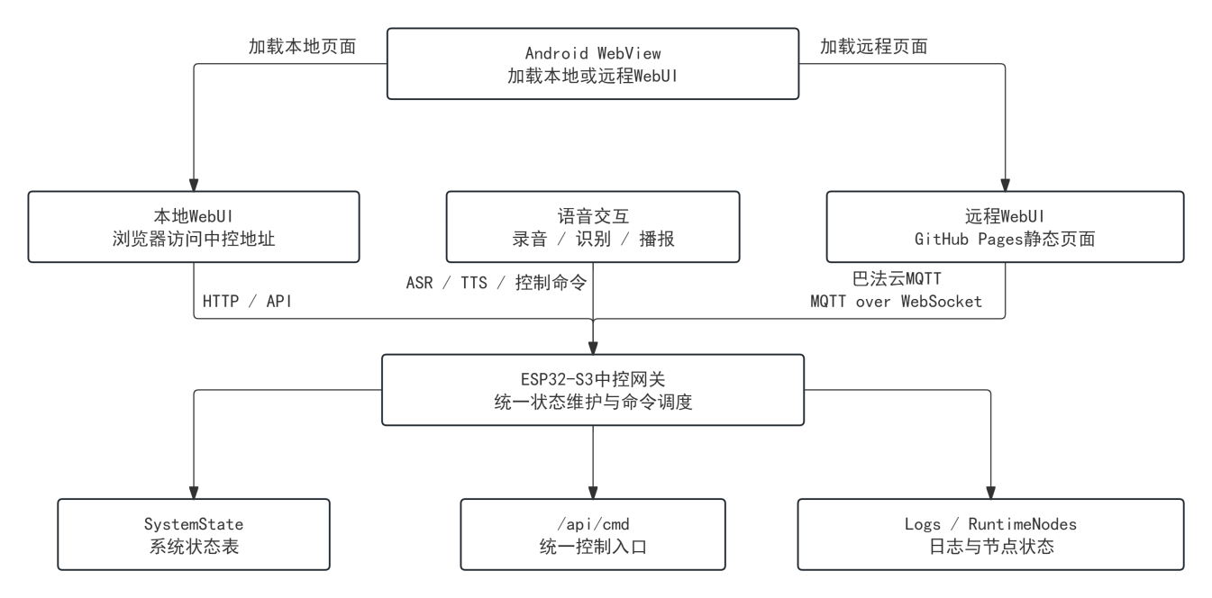
图5-1多端交互入口图

5.2 本地WebUI

5.2.1 页面布局
本地WebUI是局域网内的主要操作入口。用户访问中控网关地址后进入页面，页面由HTML、CSS和JavaScript编写，中控负责提供页面资源和API。它不是单一按钮页，而是把状态展示、设备控制、节点管理、语音交互和系统配置放在同一套侧边栏页面中。
本地WebUI包括首页、智慧语音、环境监测、智慧生活、设备控制、设备管理、系统日志、系统设置和个人中心。首页显示角色状态、网关状态、快捷控制、设备通信和场景模式。环境监测显示天气、温湿度、光照、烟雾、燃气、门磁和人体活动。设备控制用卡片呈现灯光、继电器、窗帘和窗户。智慧生活放置回家、离家、观影、睡眠等场景。系统日志和系统设置用于维护与诊断。
图5-2给出了本地WebUI页面结构。该页面既用于日常操作，也承担节点查看、系统设置、日志诊断和语音交互入口。
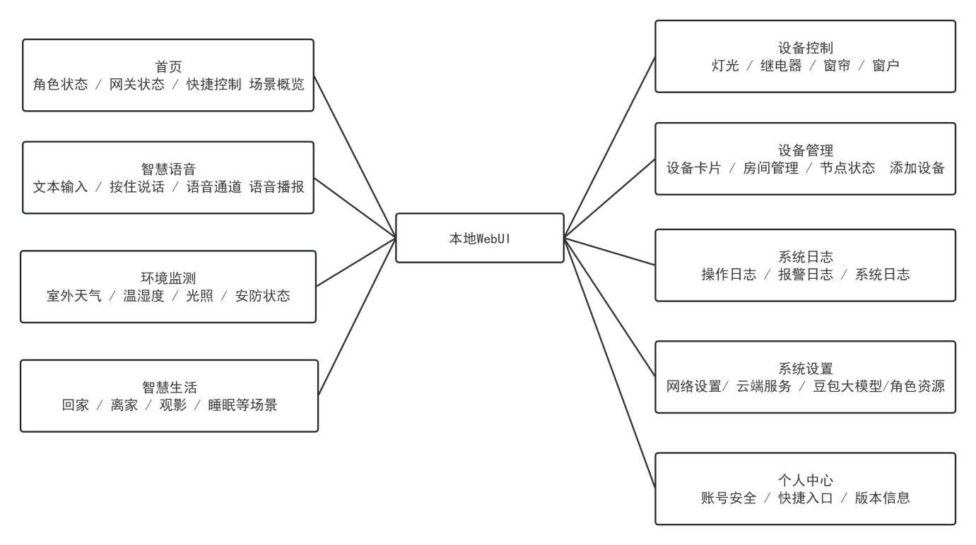
图5-2本地WebUI页面结构图

5.2.2 功能实现
本地WebUI围绕中控接口实现。页面加载后通过/api/status读取温度、湿度、光照、烟雾、燃气、门磁、人体活动、灯光、继电器、窗帘和天气等状态。设备控制通过/api/cmd提交，由中控解析并转发至执行节点。前端不直接访问执行节点IP，也不直接操作GPIO。
设备管理页面不仅显示固定按钮，还显示节点注册表中的身份、角色、IP、端点能力、最后上报时间和在线状态。系统日志页面通过/api/logs查看节点注册、状态上报、命令下发、报警事件和云端连接记录。
系统设置页面主要用于保存网络、云端、天气和语音相关参数。部分配置会写入ESP32的非易失存储中，以便设备重启后继续使用。对于APIKey、MQTT主题、城市编码和语音服务参数等敏感内容，只保留配置入口和字段含义即可。
表5-1归纳了本地WebUI各页面功能。该页面不是单纯按钮集合，而是中控状态、节点信息、日志诊断和语音交互的集中入口。
表5-1本地WebUI功能表
页面模块 | 主要功能 | 关联接口或数据
首页 | 系统概览、快捷控制、状态摘要 | /api/status、api/logs
环境监测 | 温湿度、光照、烟雾、燃气、门磁、人体活动 | /api/status
设备控制 | 灯光、继电器、窗帘、窗户控制 | /api/cmd
设备管理 | 节点表、端点能力、房间归属 | /api/node_device/status、api/device_config/status
系统日志 | 操作日志、报警日志、系统日志 | /api/logs
系统设置 | 网络、云端、天气、语音参数配置 | /api/cloud_config、api/device_config/save
语音交互 | 录音、识别、对话、播报 | /api/voice_task/status、api/doubao_tts/say

5.2.3 数据同步
本地WebUI与中控之间采用轮询同步。页面定时请求/api/status，再更新DOM元素和设备卡片。轮询实时性不如WebSocket，但实现简单、便于调试，对ESP32资源占用也较可控。
控制按钮提交后，页面等待中控返回结果再刷新状态。UI影子状态用于提高灯光、继电器、窗帘和窗户等对象的显示响应，但不等同于物理闭环。没有位置传感器、限位或电流检测时，页面只能说明命令已被中控和节点处理。

5.3 远程WebUI和移动端

5.3.1 远程端功能
远程WebUI是本地WebUI的扩展入口，用于外网状态查看和基础控制。页面部署在GitHub Pages，不由家庭局域网中的中控直接提供。远程页面通过MQTT over WebSocket与巴法云通信，不需要访问家庭中控IP或配置路由器端口映射。
远程WebUI比本地端精简，主要保留首页、环境监测、设备控制、智慧生活、系统日志和连接设置。连接设置填写AppID、SecretKey、命令主题、状态主题、日志主题和WebSocket地址。真实参数不写入公开源码。
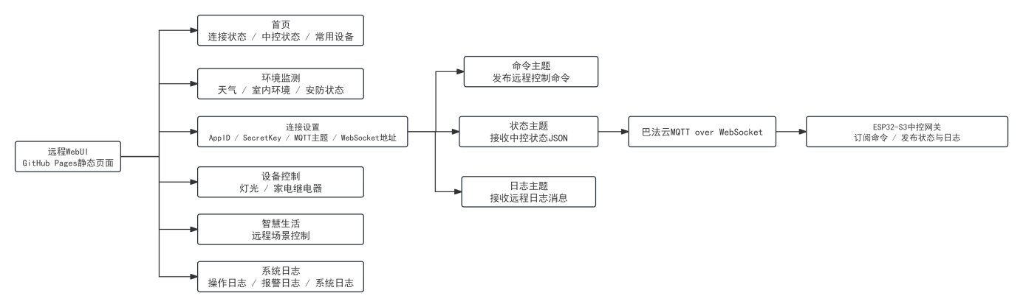
图5-3远程WebUI页面结构图
远程端主要承担轻量控制、状态查看、日志订阅和请求中控上报。节点管理、Wi-Fi修改、SD资源诊断、语音录音和ASR/TTS文件链路仍放在本地WebUI中，避免高权限维护能力暴露到公网入口。
远程WebUI不直接访问子节点，也不直接调用本地/api/cmd。它订阅状态和日志主题，控制设备时向命令主题发布字符串。中控收到后再进入统一命令处理流程。
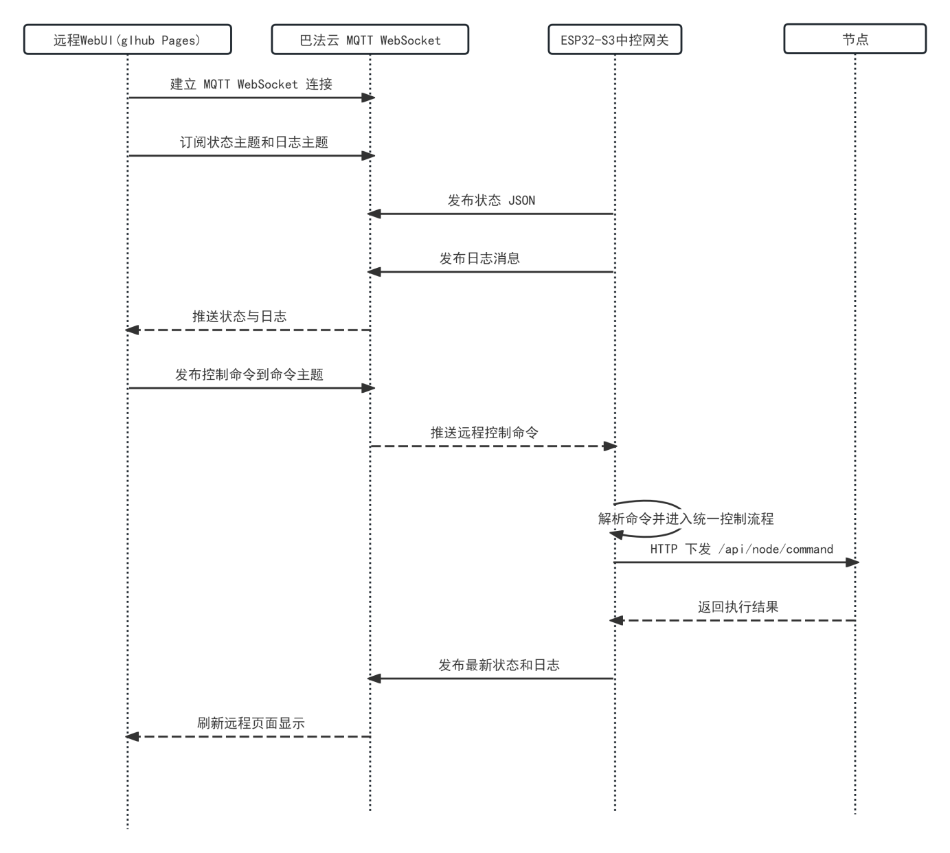
图5-4远程访问通信时序图

5.3.2 移动端实现
移动端采用AndroidWebView实现。WebView本质上是Android应用中的浏览器控件，可加载本地WebUI或远程WebUI。项目中的移动端只保存访问地址、提供启动页、申请网络和录音权限、启用JavaScript并支持本地存储。
这种方案开发量较小，用户可直接从手机应用进入控制界面。其不足也明确：加载本地WebUI时功能接近本地页面，加载远程WebUI时边界与远程端一致。因此本文只把它写成移动端封装入口，不写成完整原生App。

5.3.3 状态同步
远程端状态同步依赖MQTT主题。远程WebUI订阅状态主题和日志主题，中控发布状态JSON和日志消息。用户点击远程按钮时，页面向命令主题发布控制字符串，中控收到后再统一处理。
这种方式把远程网页和家庭局域网隔离开。同步速度取决于MQTT连接、状态发布间隔和网络质量，通常慢于本地HTTP控制。AndroidWebView没有单独同步机制，取决于加载的页面类型。
表5—2对本地WebUI、远程WebUI和AndroidWebView的功能差异进行了对比。总体来看，本地端适合完整管理和调试，远程端适合轻量控制，移动端则提供更方便的入口形式。
表5-2本地端与远程端功能对比表
功能项 | 本地WebUI | 远程WebUI | AndroidWebView
状态查看 | 完整状态 | 主要状态 | 取决于加载的页面
设备控制 | 完整控制 | 基础控制 | 复用本地或远程页面
节点管理 | 支持 | 不支持 | 通常不支持
系统配置 | 支持 | 不支持 | 通常不支持
日志查看 | 分类查看 | 简化查看 | 复用页面能力
语音功能 | 支持 | 不作为主功能 | 可配合网页权限使用

5.4 语音交互

5.4.1 语音识别
语音识别是语音交互的第一步。系统支持网页端录音和中控本地录音两种方式。网页端录音依赖浏览器麦克风权限，适合在手机或电脑页面中使用。中控本地录音依赖板载音频硬件和I2S音频链路，适合中控作为独立终端时使用。录音结束后，音频文件或音频数据被送入ASR服务，得到识别文本。
ASR的结果并不总是准确。环境噪声、说话速度、麦克风质量和网络延迟都会影响识别效果。因此，系统在识别失败时返回提示，而不是继续执行模糊命令。语音入口的价值在于提供快捷方式，不应因为追求自然语言而牺牲控制稳定性。

5.4.2 命令处理
识别文本进入命令处理后，会先进行本地白名单匹配。白名单中保存了常见指令和内部控制命令的对应关系。例如“打开客厅灯”对应light_living_on，“关闭电视”对应relay_tv_off，“观影模式”对应scene_movie。命中后系统直接进入中控控制接口。
如果文本没有命中白名单，但表达了可能的控制意图，例如“有点暗”“太热了”“空气不好”，系统不会马上执行，而是进入确认层。确认层会给出建议，例如“是否打开客厅灯”，等用户确认后再执行。这样能防止语义理解偏差造成误操作。
如果文本既不是明确控制，也不是模糊控制意图，就作为普通聊天处理。普通聊天会调用LLM接口生成回复，再通过文字或TTS返回给用户。自由对话不能直接控制设备，这是本系统语音设计中很重要的边界。

表5-3语音命令类型表
语音文本类型 | 处理方式 | 是否触发设备 | 示例
明确控制命令 | 白名单匹配后进入/api/cmd | 是 | 打开客厅灯、关闭电视
模糊控制意图 | 进入确认层，用户确认后执行 | 确认后才执行 | 有点暗、太热了
普通问答 | 调用LLM返回文本回复 | 否 | 你是谁、讲个笑话
天气查询 | 结合天气接口或缓存状态回复 | 否，除非额外命令 | 今天天气怎么样

5.4.3 报与反馈
播报与反馈由TTS完成，用于控制结果提示和普通问答。系统支持角色音色、中控本地扬声器播放，也可通过网页端播放，形成“语音输入－识别处理－执行或回答－语音反馈”的链路。
TTS属于外部服务，需要容错。音色不可用、网络失败或合成超时时，系统只显示文本，不强制播放音频，因此不会影响本地控制。

5.5 多端同步与一致性

5.5.1 状态统一
多端访问容易出现状态不一致。本文把状态统一保存在中控：本地WebUI通过/api/status读取，远程WebUI通过MQTT状态主题读取，AndroidWebView复用所加载页面，语音控制完成后也以中控状态为准。
不同入口不能保证毫秒级一致。本地页面轮询，远程端MQTT推送，语音还包含识别和播报延迟，实际运行中可能有几秒差异。只要最终回到中控状态表，各端状态会逐渐收敛。图5-5展示了这一状态来源关系。
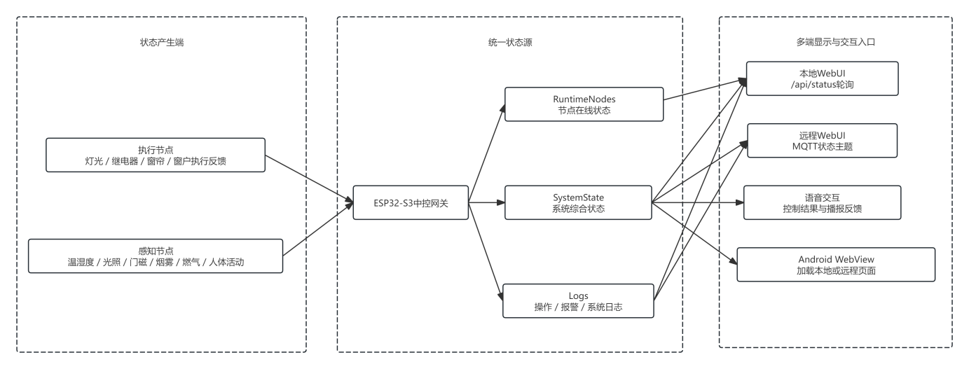
图5-5多端状态来源图

5.5.2 功能差异
不同入口能力不同。本地WebUI适合完整管理和调试。远程WebUI用于基础查看和控制。AndroidWebView取决于加载页面。语音交互适合快捷命令和简单问答，不用于修改Wi-Fi、删除节点或配置密钥。
这种差异来自使用场景划分。局域网内使用本地WebUI管理更安全，外网只开放有限控制，语音只做快速入口，可降低误操作和维护复杂度。
表5-4多端功能差异表
功能项 | 本地WebUI | 远程WebUI | AndroidWebView | 语音交互
设备控制 | 支持 | 基础支持 | 复用页面 | 白名单/确认层支持
环境状态查看 | 完整支持 | 主要数据 | 复用页面 | 可播报部分数据
节点管理 | 支持 | 不支持 | 通常不支持 | 不支持
系统配置 | 支持 | 不支持 | 通常不支持 | 不支持
日志查看 | 支持 | 简化支持 | 复用页面 | 不作为主功能
语音输入 | 支持 | 不作为主功能 | 可申请权限 | 支持
语音输出 | 支持 | 不作为主功能 | 可播放网页音频 | 支持

5.5.3 系统边界说明
本系统仍有边界。第一，本地WebUI部分常用设备卡片仍保留固定模板，节点注册表提供动态节点信息，二者还没有完全统一。后续可改为由端点模型驱动页面生成。
第二，执行反馈不是严格物理闭环。继电器、步进电机和舵机执行后，中控能知道节点已经处理命令，但不能保证外部负载百分百达到目标状态。若要严格闭环，需要增加限位、位置检测或电流检测。第三，远程端不开放系统配置和节点管理，是出于安全和复杂度考虑。第四，AndroidWebView不是完整原生App。第五，语音自由对话不能直接控制设备。
这些边界需要说明。本文重点是完成中控、节点、通信、多端交互、语音和诊断的原型闭环，不写成商业全屋智能平台。

5.6 本章小结
本章介绍了本地WebUI、远程WebUI、AndroidWebView和语音交互四类入口，并说明了页面布局、远程MQTT同步、移动端封装、语音识别与播报、多端功能差异和系统边界。各入口形式不同，但状态和控制都回到中控。

第六章 系统测试与优化

6.1 测试方案
本章测试以实机运行为主，对象包括ESP32-S3中控、ESP32-C3感知节点、ESP32-C3执行节点、本地WebUI、远程WebUI、AndroidWebView和语音入口。测试重点放在链路是否跑通：页面能否打开、节点能否注册和上报、执行器能否动作、异常后能否恢复。
测试方法主要包括页面观察、串口输出、节点状态查看、实物动作观察、接口返回检查和截图记录。中控和WebUI用于查看综合状态、节点、日志和设备状态。感知、执行节点通过实际模块验证。远程端和语音入口用于检查不同入口是否仍回到中控处理。测试项目见表6-1。
表6-1测试项目与验证方式表
测试项目 | 验证方式 | 预期结果
中控启动 | 观察屏幕、串口和本地WebUI | 中控正常启动，页面可访问
节点注册 | 查看节点管理页和日志 | 子节点能够显示在线
感知数据上报 | 查看环境监测页面 | 温湿度、光照、门磁、烟雾、燃气、人体状态能刷新
执行设备控制 | 点击WebUI控制按钮 | 灯光、继电器、电机和舵机能够动作
配网恢复 | 清除节点配置后重新配网 | 节点可重新连接Wi-Fi并注册
远程访问 | 使用远程WebUI或MQTT状态 | 远程端能够查看状态并发送基础命令
语音交互 | 录音、识别和播报测试 | 可识别明确命令并进行语音反馈

6.2 功能测试

6.2.1 中控与WebUI测试
中控网关是系统测试的第一步。测试时，先给ESP32-S3中控上电，等待系统完成初始化，随后通过浏览器访问中控本地地址。若页面能够正常打开，说明WebServer、页面资源和网络连接已经正常工作。中控端页面不仅用于展示界面，也是后续节点测试、日志查看和控制验证的主要入口。
本地WebUI测试时，主要检查首页状态卡片、环境监测、设备控制、节点管理、日志和系统设置页面。页面能够显示温湿度、光照、门磁、人体活动、烟雾燃气，以及灯光、继电器、窗帘和窗户状态。日志页可记录操作、节点注册和异常信息，封装后不接串口时，这部分对排查问题更有用。
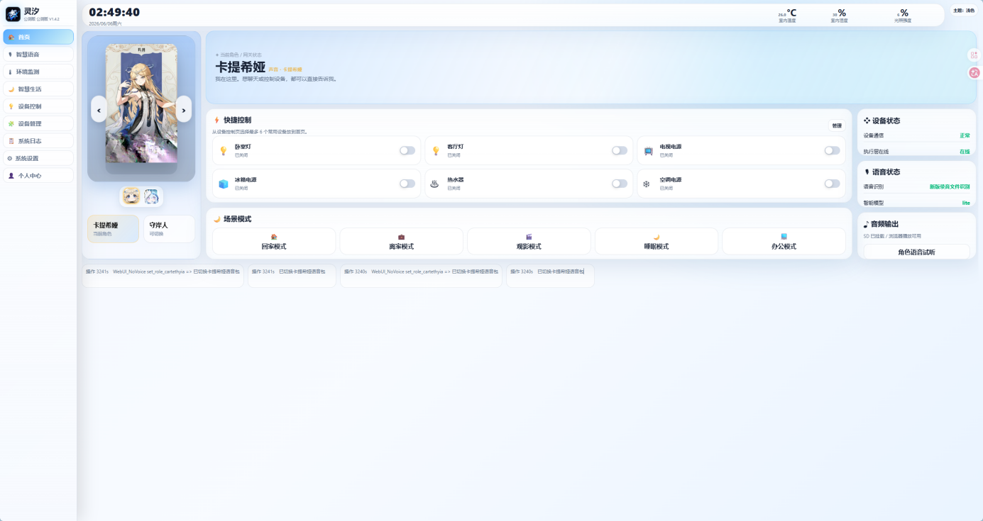
图6-1本地WebUI状态显示图

6.2.2 感知节点与执行节点测试
感知节点测试从配网、注册和上报三步检查。节点初次启动或清除配置后进入配网状态，用户连接节点热点并填写Wi-Fi和中控地址。节点重新接入路由器后向中控注册，注册成功时，WebUI节点页面能看到节点名称、类型、IP地址和上报状态。
感知节点A测试温湿度、光照和门磁。感知节点B测试烟雾、燃气和人体活动。测试时改变传感器输入，再观察WebUI是否刷新对应状态。MQ系列气体传感器和PIR人体红外只作为原型验证模块，不写成专业消防或安防设备。
执行节点测试关注命令是否能驱动硬件。执行节点A通过WebUI按钮测试客厅灯、卧室灯和家电继电器，观察WS2812灯光变化和继电器吸合。执行节点B测试窗帘电机和窗户舵机，观察开合动作。
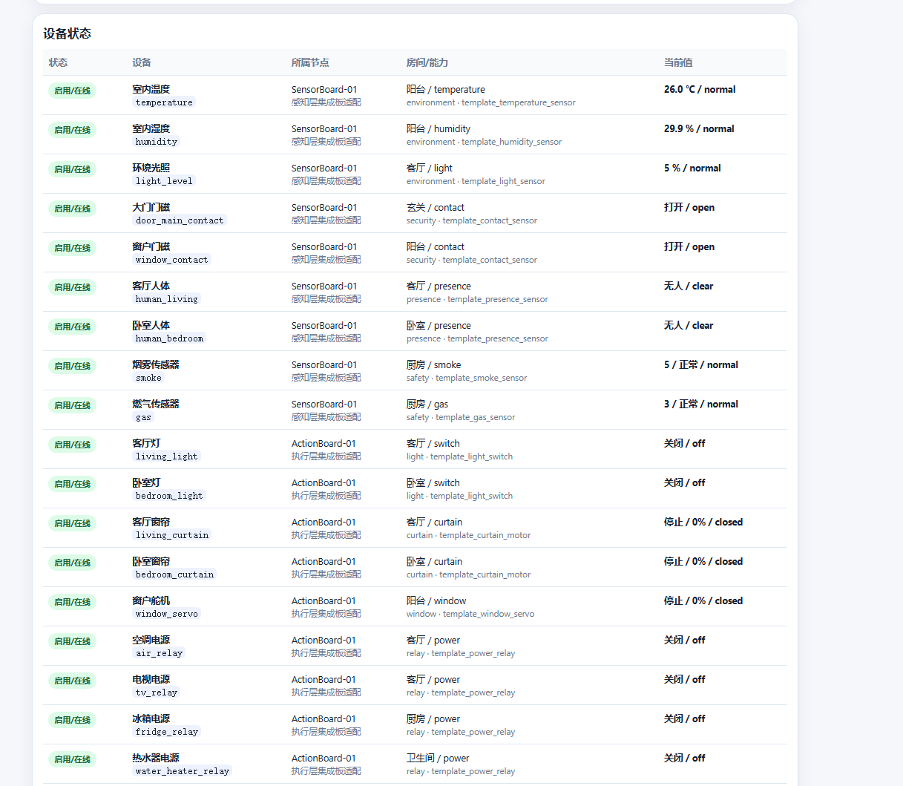
图6-2子节点注册与上报测试图
执行反馈只表示节点收到命令并完成驱动动作。系统没有加限位开关、位置传感器或电流检测，因此不能把窗帘、窗户等对象写成严格物理闭环。
6.2.3 多端访问与语音交互测试
多端访问测试包括远程WebUI和AndroidWebView。远程WebUI通过MQTTWebSocket与云端主题通信，中控订阅命令主题并发布状态主题。测试中，远程页面可查看主要状态并发布部分控制命令，但不开放节点管理和系统配置。
AndroidWebView测试相对简单，移动端应用加载本地WebUI或远程WebUI，本质上复用网页功能。测试结果说明，WebView适合作为手机入口，但不是完整原生App，也没有单独实现业务逻辑。
语音交互测试包括录音、ASR识别、命令处理和TTS播报。测试“打开客厅灯”“关闭电视”“打开窗帘”等明确命令时，文本命中白名单后进入中控控制接口。普通聊天只进入对话和播报流程，不直接控制设备。语音链路需要录音、上传、识别、处理和合成，延迟比按钮控制更明显。
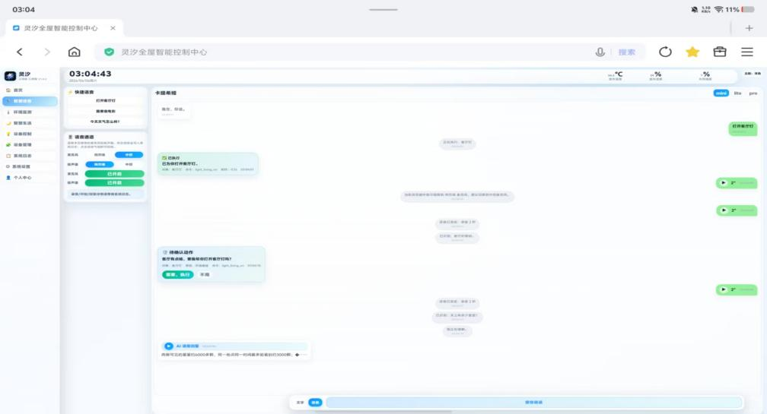
图6-3语音交互测试图

6.3 性能与稳定性测试
性能部分采用运行观察，没有单独做压力测试。多次点击WebUI按钮后，执行节点能在短时间内响应，灯光、继电器、电机和舵机动作基本符合预期。本地控制依赖局域网HTTP，请求链路比远程MQTT和语音API更稳定。
页面状态刷新存在延迟，主要原因是WebUI采用轮询方式获取中控状态。该延迟不影响演示，但设备状态频繁变化时，页面可能比实物动作稍慢。远程WebUI受MQTT连接和网络质量影响，语音交互还要经过ASR、LLM和TTS，因此响应时间通常最长。
稳定性观察中，中控能够同时维持页面服务、节点上报和日志记录。天气、远程访问和语音属于增强功能。这些外部服务异常时，本地WebUI和局域网控制仍可使用。

6.4 开发问题与系统优化

6.4.1 技术路线收敛
本系统开发过程中尝试过多种路线。早期考虑过更偏向ESP-NOW的节点通信，也尝试过触控屏本地界面、语音模型、本地语音方案、远程端和多种WebUI结构。功能越加越多以后，问题也很明显：如果每条路线都继续深入，系统会越来越难维护。
后期方案收敛为“本地HTTP主线，MQTT远程扩展，语音作为辅助入口”。Wi-Fi+HTTP负责中控与子节点之间的注册、上报和控制，便于通过浏览器和日志调试。MQTT只服务远程WebUI。ESP-NOW保留为兼容或历史方案说明，不再作为最终主链路。

6.4.2 节点拆分与接口冻结
中控功能增加后，接口频繁变化会影响WebUI、子节点、远程端和语音命令。因此后期将中控稳定在公测版V1.4.2，节点注册、状态上报、控制命令和端点ID不再随意改动，联调才逐步稳定。
节点拆分也是开发中的一个重点。早期感知层和执行层更接近集成节点，拆分时容易变成“保留全集成代码，再通过宏关闭部分功能”。这种方式表面上能跑，但代码不干净，也不利于说明每个节点的职责。后期改为真正的感知A、感知B、执行A、执行B四类节点。每个节点只保留自己的传感器或执行器初始化、端点声明、上报字段和配网逻辑。这样处理后，节点职责更清楚，测试时也更容易判断问题发生在哪一层。

6.4.3 供电、共地与PCB调整
硬件测试中，问题主要集中在执行器供电和共地。步进电机、舵机和继电器比普通传感器更依赖电流和地线关系。调试28BYJ-48和ULN2003时，如果只用开发板供电，或ESP32与驱动板没有可靠共地，容易出现电机不转、动作异常或状态不稳定。后期改用外部5V供电，并确认ESP32、ULN2003、舵机和继电器模块共地后，执行动作明显稳定。
PCB扩展板也经历了调整。前期杜邦线连接便于快速测试，但模块数量变多以后，飞线容易松动，排查也麻烦。后期PCB不再追求复杂电路，而更像一个接口整理板或Hub板，用于固定接口、分区接线、减少飞线，并方便安装在亚克力模型中。这个变化不算很高深，但对实物展示和后期维护有明显帮助。

6.4.4 语音链路与控制边界
语音优化主要集中在音频链路和控制边界。开发中出现过录音、TTS播放、I2S引脚、语音资源、页面状态和播报状态不一致等问题。由于语音依赖外部API，最终没有把它设为唯一入口，而是作为辅助交互方式。
控制边界也做了收口。普通对话不能直接控制设备，只有明确白名单命令，或者经过确认层处理的模糊命令，才能进入控制接口。这样虽然减少了自由度，但更适合带继电器、电机和舵机的系统。

6.5 测试结果与优化总结
从测试结果看，系统的主要链路已经跑通：中控可启动并提供本地WebUI。感知节点可配网、注册和上报。执行节点可接收命令并驱动灯光、继电器、电机和舵机。远程WebUI、AndroidWebView和语音入口可作为辅助访问方式。
测试中也保留了几个问题：远程端依赖MQTT和网络质量，语音依赖外部API，执行反馈不是严格物理闭环，部分前端页面仍有固定模板。经过接口冻结、节点拆分、供电调整、配网恢复和控制边界收口后，系统已能满足实物演示。

6.6 本章小结
本章完成了功能测试、运行观察和优化说明。测试覆盖中控启动、节点注册、感知上报、执行控制、多端访问和语音交互。开发中出现的路线发散、节点拆分、供电共地、语音边界和页面状态问题，也在后期调试中逐步处理。系统满足毕业设计原型验证要求，但长期稳定性、动态设备管理和物理闭环反馈仍有完善空间。

第七章 总结与展望

7.1 全文总结
本文围绕“基于ESP32的全屋智能管理终端”展开设计与实现，完成了一套以ESP32-S3中控网关为核心、ESP32-C3子节点为感知和执行扩展的系统原型。系统不是只做单个传感器采集，也不是单路继电器控制，而是把环境监测、基础安防、灯光家电控制、门窗执行控制、节点管理、WebUI、多端访问和语音交互放在同一个系统中进行验证。整个设计更偏向工程集成，需要解决的不只是某个模块能不能运行，还包括状态从哪里来、命令发给谁、节点如何接入、页面如何显示等问题。
在硬件方面，系统采用中控网关加分布式节点的结构。中控端负责显示、网络、语音、存储和系统管理，感知节点负责温湿度、光照、门磁、烟雾、燃气和人体活动等数据采集，执行节点负责灯光、继电器、窗帘电机和窗户舵机控制。PCB扩展板用于整理接口和减少飞线，使实物系统更便于安装、调试和展示。
在软件方面，系统完成了中控模块化工程、节点注册、状态上报、命令下发、日志诊断、MQTT远程通信、天气接口和语音服务接入。本地WebUI是主要操作入口，远程WebUI和AndroidWebView作为辅助入口，语音交互用于快捷控制和播报反馈。经过测试，系统能够完成数据上报、设备控制、配网恢复、多端访问和语音交互，基本达到低成本全屋智能原型的设计目标。

7.2 系统不足
当前系统仍然存在一些不足。首先是前端动态化程度还不够彻底。虽然中控已经具备节点注册和端点管理能力，但部分WebUI页面仍然保留了固定设备模板，动态节点信息和固定卡片之间还没有完全统一。远程WebUI的能力也比较有限，主要用于状态查看和基础控制，不能替代本地WebUI。AndroidWebView只是网页封装，不是完整原生App，这一点也需要在系统定位中明确。
其次，执行反馈还不是严格物理闭环。系统可以判断执行节点是否收到命令并驱动执行器动作，但窗帘、窗户等运动类设备没有安装限位或位置检测模块，因此不能证明物理对象一定到达目标位置。MQ系列气体传感器和PIR人体红外模块也更适合作为原型验证模块，不能直接写成专业安防检测设备。PCB扩展板虽然减少了飞线问题，但还需要更长时间的实物运行验证。
另外，系统对外部服务仍有依赖。远程访问依赖MQTT云服务，天气和语音功能依赖外部API，网络状态会影响远程端和语音端体验。虽然本地WebUI和局域网控制可以作为主路径保留，但如果要做成更完整的长期运行系统，还需要继续优化离线能力、错误处理和长期稳定性测试。

7.3 后续展望
后续可以先从硬件可靠性入手继续完善。执行层可以增加限位开关、霍尔传感器、位置反馈或电流检测，使窗帘和窗户动作形成更完整的闭环。PCB扩展板也可以继续优化供电分区、接口标记和安装结构，使节点更适合长期固定使用。对于传感器部分，可以替换为更稳定、更适合长期运行的环境和安防检测模块。
软件方面，后续重点是把固定设备模板逐步改为端点驱动的动态渲染。也就是说，前端页面不再提前写死设备卡片，而是根据中控注册到的节点和端点自动生成显示内容。这样增加新节点或新设备时，不需要大量修改WebUI。节点配置、房间归属、设备名称和日志筛选也可以进一步规范化，让系统维护起来更清楚。
在多端和智能化方面，远程WebUI可以增加更完整的状态同步和消息确认机制，Android端也可以从WebView封装逐步升级为更完整的移动端应用。语音部分可以继续优化本地唤醒、命令确认和场景规则，使语音不只是单条命令入口，而能和回家、离家、睡眠、观影等场景模式结合起来。总体来看，本系统已经完成了一个可运行、可演示、可继续扩展的全屋智能原型，后续工作可以在稳定性、动态化和智能化三个方向上继续推进。

参考文献
- 高小平.中国智能家居的现状及发展趋势[J].低压电器，2005，(4):18-21.
- 童晓渝，房秉毅，张云勇.物联网智能家居发展分析[J].移动通信，2010，34(9):16-20.
- 朱敏玲，李宁.智能家居发展现状及未来浅析[J].电视技术，2015，39(4):82-85+96.
- 董峻峰。AI+物联网技术下的智能家居产品用户体验设计研究[D].北方工业大学,2023.
- 王锦涛.基于MQTT的物联网设备接入及云上监控系统研究[D].西安工业大学，2021.
- FlorencD，CristianT，GrazianoP.SHPIA2.0:AnEasilyScalable，Low-Cost，Multi-purposeSmartHomePlatformforIntelligentApplications[J].SNComputerScience，2023，5(1)
- KimS，KwonS，ShonT.SmartHomeIoTForensicsinMatterEcosystems:ADataExtractionMethodUsingMulti-Admin[J].Electronics，2026，15(4):884-884.
- KeleşoğluN，SobczakŁ.ZigBeeNet:DecryptedZigbeeIoTNetworkTrafficDatasetinSmartHomeEnvironment[J].AppliedSciences，2024，14(23):10844-10844.
- OrfanosAV，KaminarisDS，PapageorgasP，etal.Multi-ProtocolIoTGatewayArchitecture:AUnifiedApproachtoSmart-HomeConnectivity[J].FutureInternet，2026，18(5):255-255.
- ŠimonM，HurajL，HrinkinoD，etal.AnalysisoftheresilienceofopensourcesmarthomeplatformstoDDoSattacks[J].OpenComputerScience，2025，15(1):20250044-20250044.
- AbduljabbarA，AlsaydiaO，MahfoodhA，etal.DesignofanIOTsmartcurrentcontrolsystembasedonGoogleAssistant[J].Eastern-EuropeanJournalofEnterpriseTechnologies，2022，5(2):86-94.
- 刘宏建.智能家居行业发展现状及趋势[J].张江科技评论，2024，(2):12-15.
- 王爱利.基于ESP32的智能家居系统的设计与实现[D].沈阳师范大学，2023.
- 臧殿红.基于ESP32的智能家居安防系统[J].物联网技术，2025，15(2):144-146+150.
- 张启龙，陈湘萍.OneNET云平台WiFi远程控制的智能家居系统[J].现代电子技术，2020，43(14):25-29.
- 李国玄，王文博，马凯凯.基于Web的智能家居监测与控制平台设计[J].沧州师范学院学报，2024，40(1):22-26.
- 周源源，孙振，王旭宏。基于云边端协同的智能家居系统设计——以ESP32/ESP8266为核心[J].物联网技术，2026，16(9):65-69.
- 蒋志伟.基于ARM嵌入式智能家居系统的设计与实现[D].河北工业大学，2022.
- 秦凯.基于物联网技术的无线智能家居系统的设计与实现[D].浙江科技大学，2024.
- 田玥.基于web的通用物联网智能移动终端软件的设计与实现[D].北京邮电大学，2023.
- 邓芳.场景理论下智能家居产品创新设计研究[D].中南林业科技大学，2025.
- 陈亚聪，冯兴乐，陈书鹏.基于MQTT协议的智能家居模块化拓展系统[J].集成电路与嵌入式系统，2024，24(2):86-90.
- 杜家俊.物联网水暖床垫WiFi模块配网方案设计[J].电子测量技术，2021，44(6):47-53.
- 毛浩龙，艾红.基于ESP32的智能家居项目设计与实现[J].工业仪表与自动化装置，2021，(2):126-130+136.
- 李奕轩，李鹏程，肖永军，等.基于ESP8266的智能家居灯光控制系统[J].湖北工程学院学报，2020，40(6):95-99.
- 丁浩，吴艳锋.单片机使用异步收发和直接内存访问方式驱动WS2812灯珠[J].工业控制计算机，2026，39(1):101-102.
- 丁依，何岭松.基于ESP32嵌入式Web服务器的手机化仪表设计[J].电子技术应用，2025，51(11):107-115.
- 尹文博，李丹，钟昆，等.基于ESP32的家庭智能语音控制系统[J].电脑知识与技术，2022，18(21):67-69+81.
- 薛雅璐，赵祚喜，廖志峰，等.基于智能家居中控屏的设备控制方案设计[J].现代电子技术，2025，48(16):25-30.
- 樊琳娜，李城龙，吴毅超，等.物联网设备识别及异常检测研究综述[J].软件学报，2024，35(1):288-308.
- 彭宇林，王显梅.一种基于MQTT协议的物联网传感节点设计与实现[J].电子制作，2024，32(15):18-21.
- 焦利敏，曲宗峰，李红伟，等.基于ChatGPT机理的智能家居语音交互构建研究[J].中国标准化，2023，(11):88-92.
- 谭伟伟.基于ESP32S3的智能家居控制面板系统设计[J].电子产品世界，2023，30(8):79-81.
- 李玲玲.基于HarmonyOS的智能家居语音交互系统设计与实现[J].电声技术，2025，49(8):18-20.DOI:10.16311/j.audioe.2025.08.006.

附 录
附录A 中控开发板的原理图
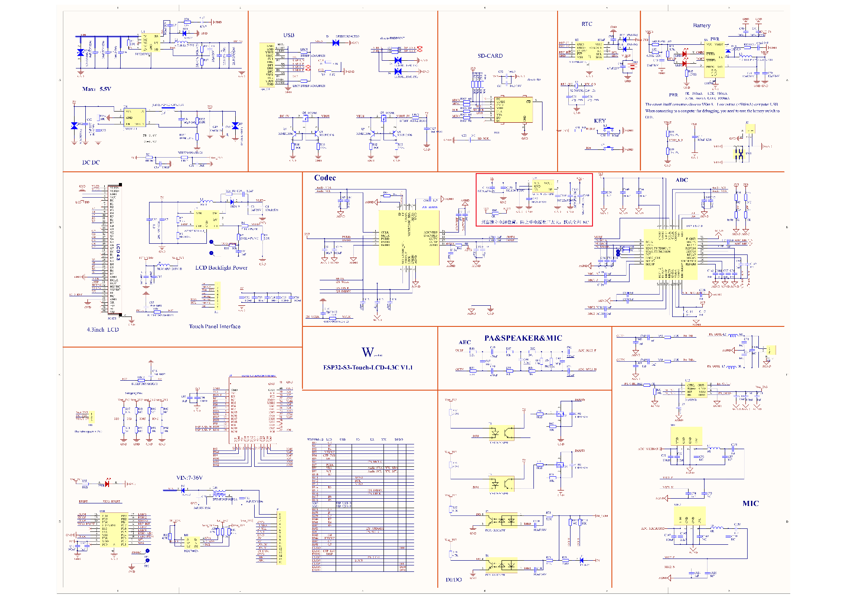
附录B ESP32-C3核心开发板原理图
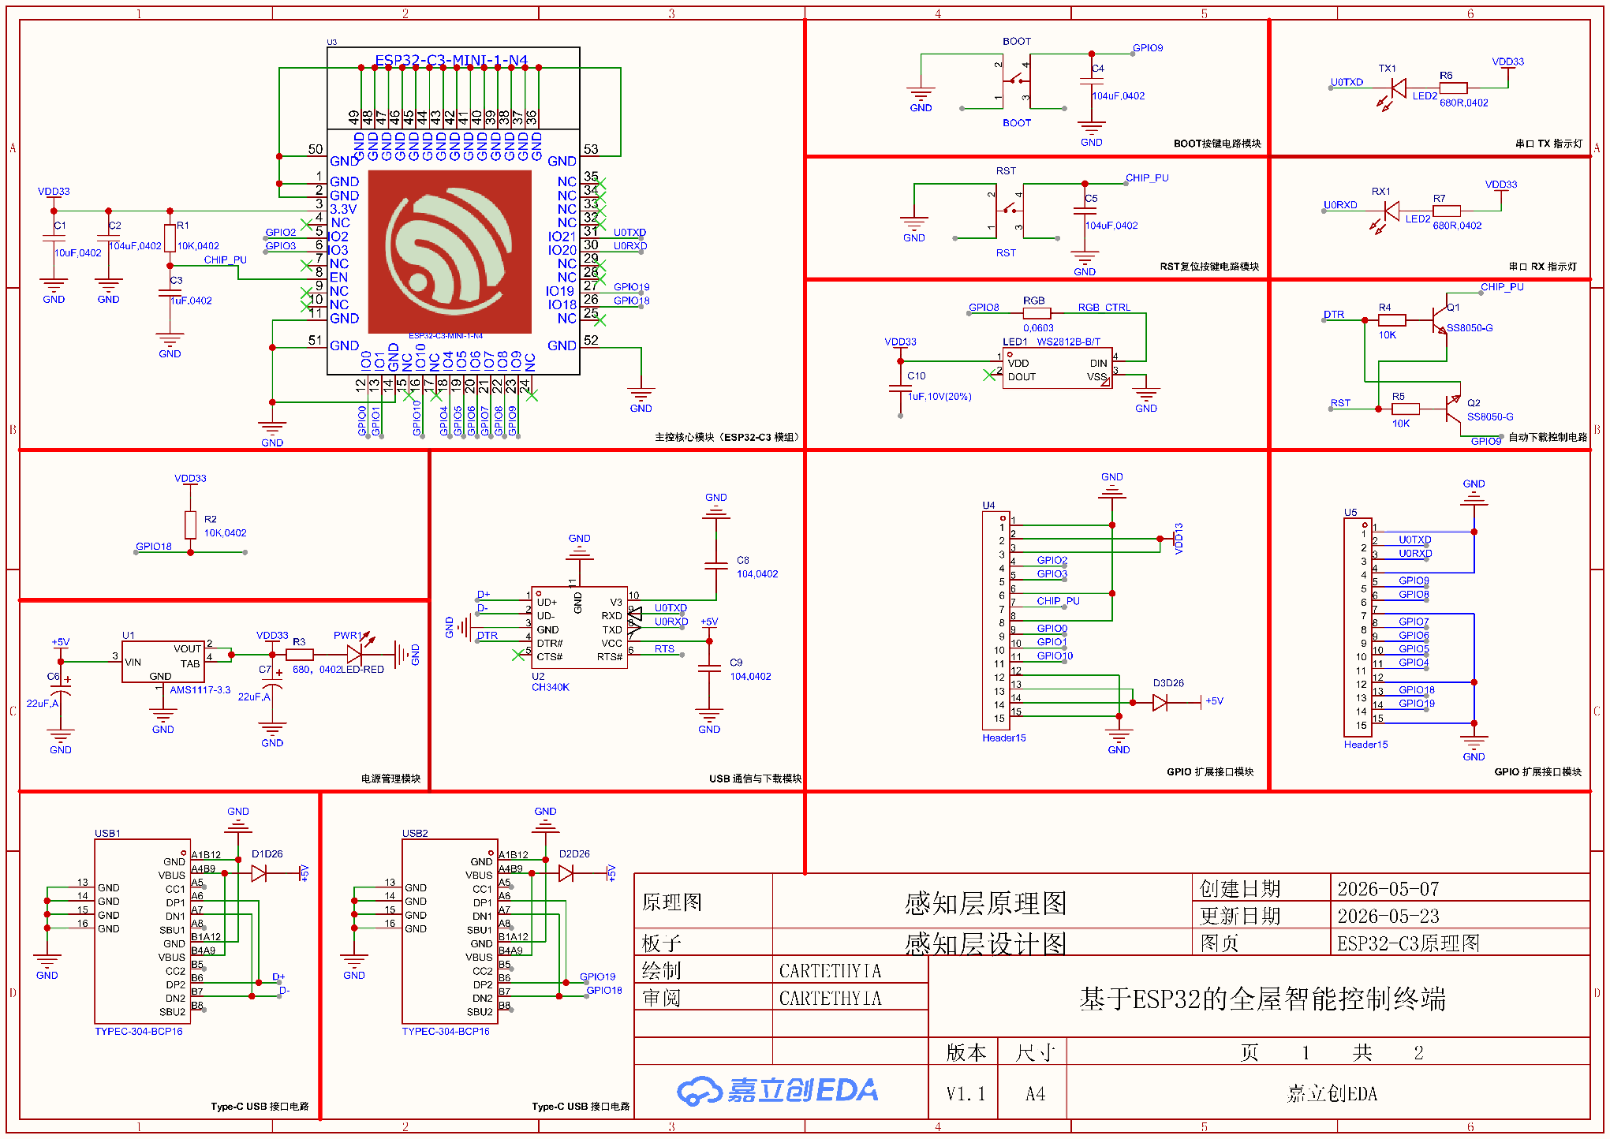
附录C 感知层模块原理图
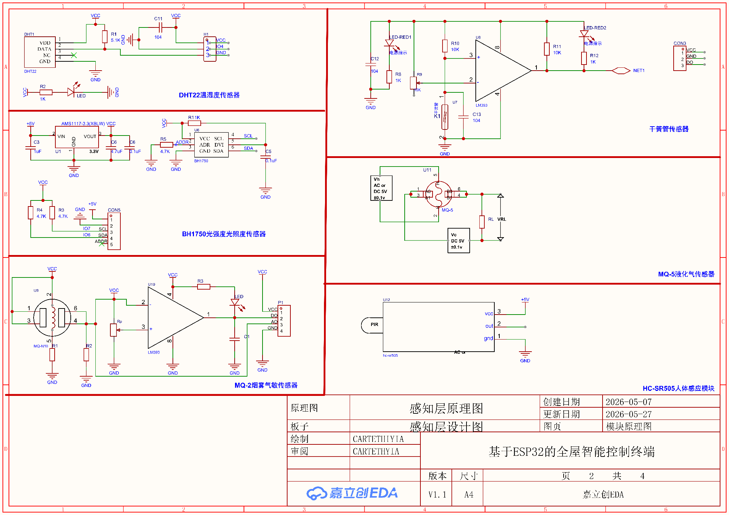
附录D 执行层模块原理图
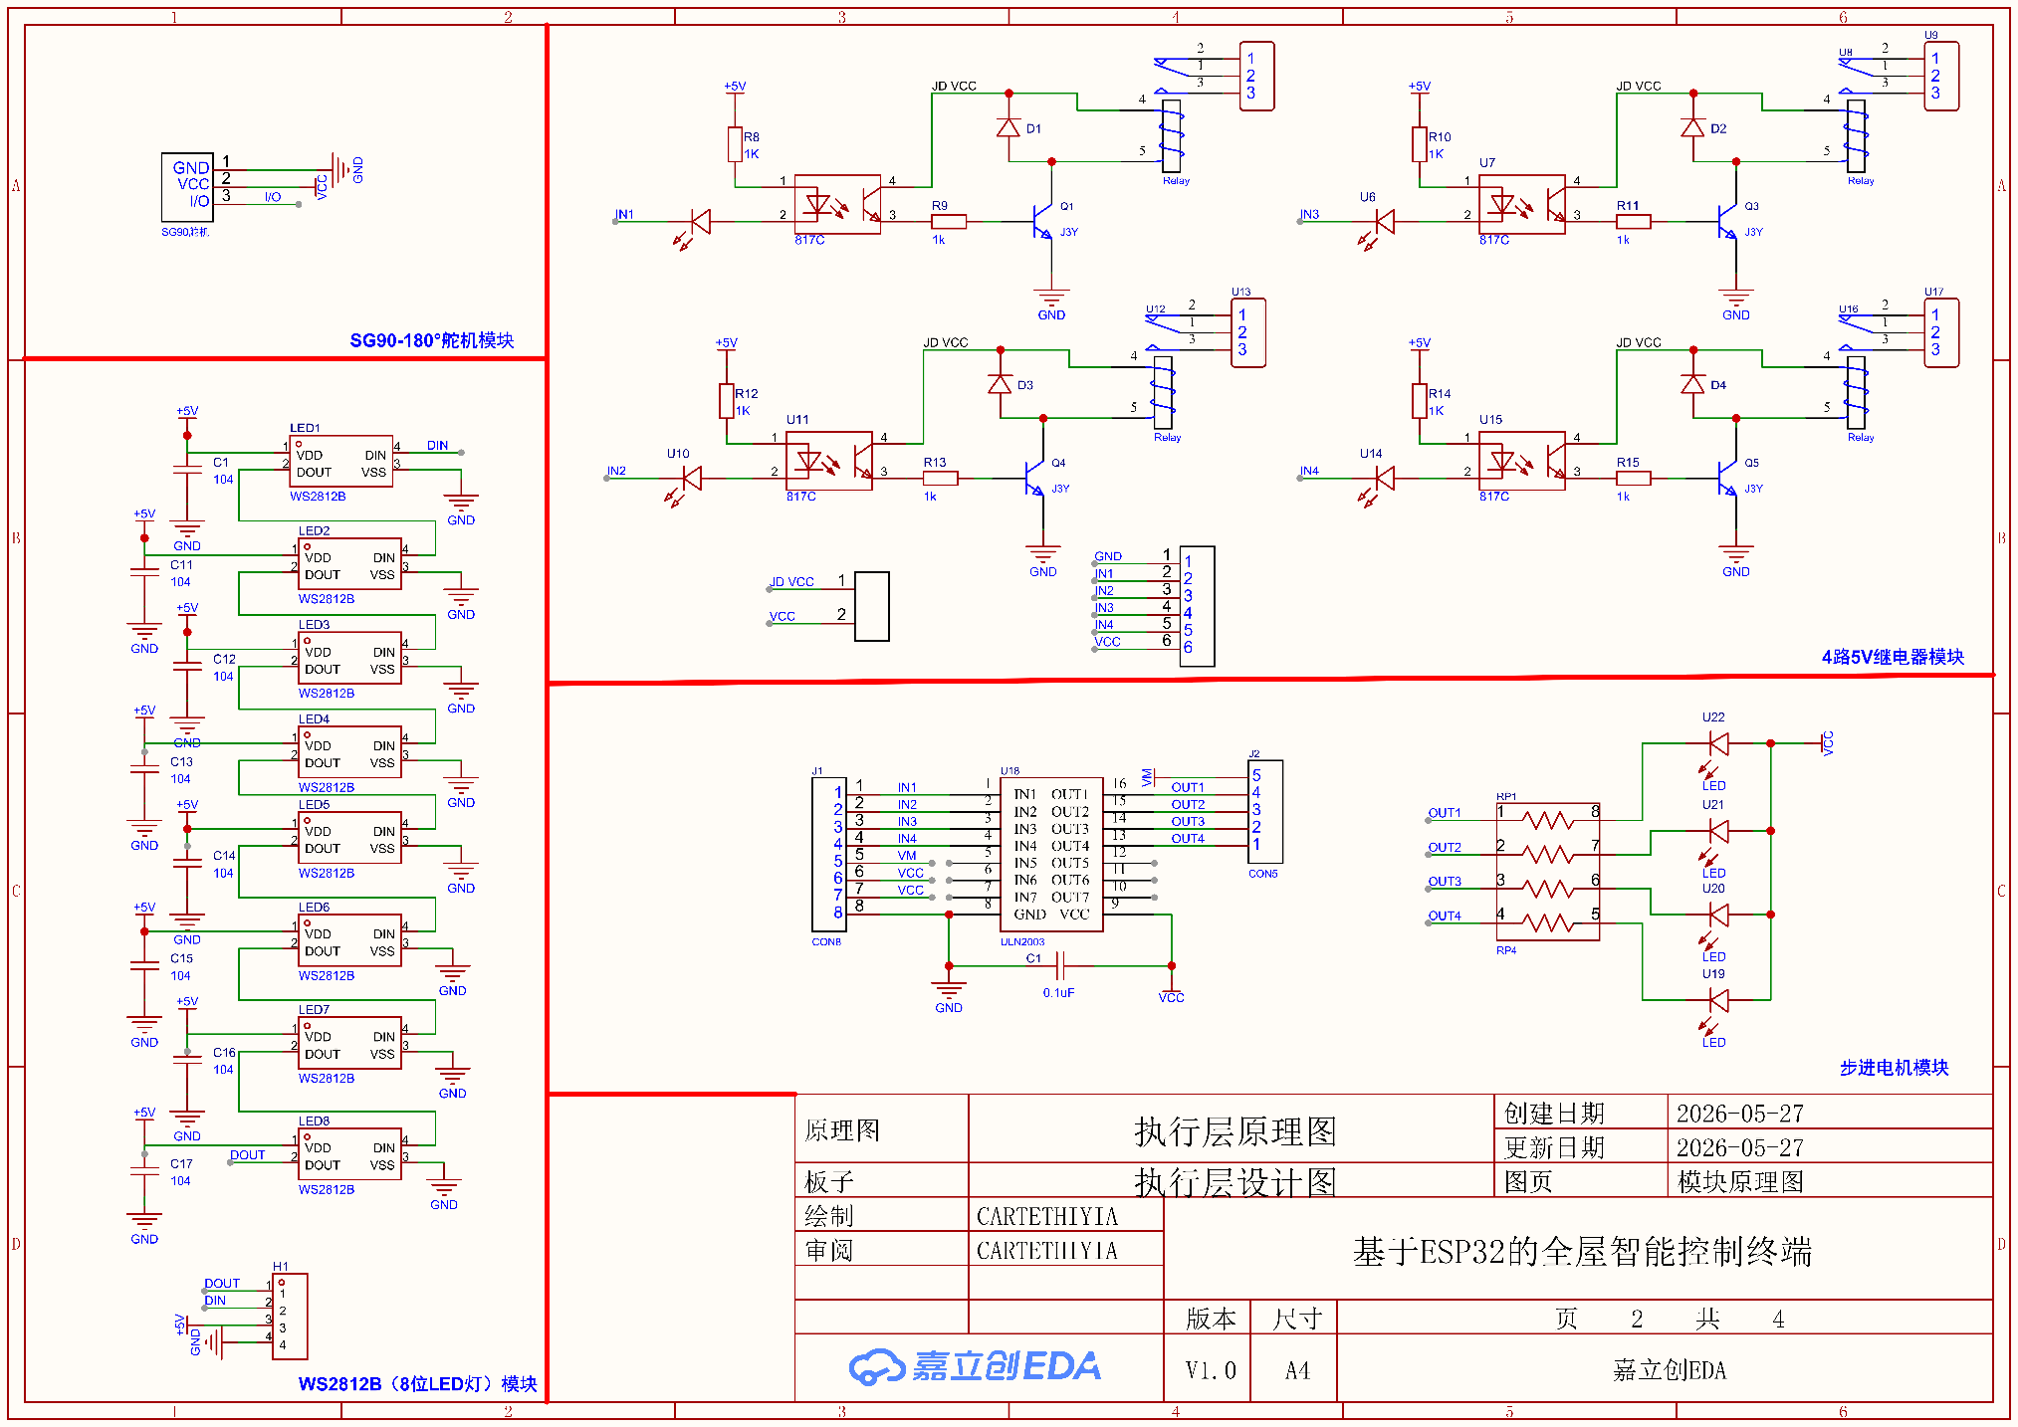
附录E 扩展板原理图、PCB图、3D图
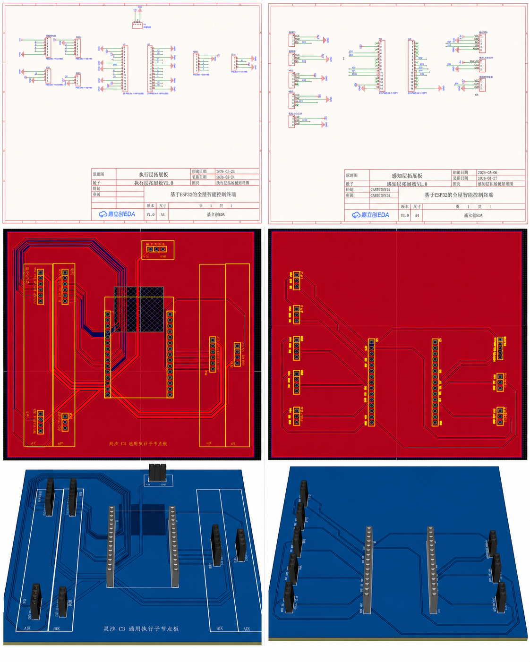

致 谢
首先由衷感谢指导老师，从课题选题、ESP32系统方案设计，到软硬件调试与论文修改，老师全程悉心指导。在项目遇到组网、Web交互故障时，老师耐心点拨优化思路，严谨的治学态度使我在工程与学术方面收获颇丰，也感谢各科任课教师传授的专业基础知识。
其次感谢行业前辈学者与GitHub开源社区开发者，前人研究成果和开源代码为本项目开发提供重要参考。感谢火山引擎、高德开放平台、巴法云、OpenAI、嘉立创等平台为本项目提供大量的软硬件技术支持。
最后感谢身边同学与家人，毕业设计期间同窗互帮互助、共同研讨技术难题，家人默默给予生活与精神支持，让我顺利完成本次毕业设计。

